1. مقدمه ای بر Firefox

1. مقدمه ای بر Firefox
اینترنت شبکه غول پیکری است از رایانه ها، که همه آنها به یکدیگر متصل هستند. برخی از این رایانه ها 'Web Server' رایانه مادر ,هستند یعنی رایانه هایی که روی آنها وب سایت قرار دارد. اگر مایل باشید که از طریق رایانه خود و یا دستگاه تلفن همراه به این سایتها مراجعه کنید، احتیاج به وسیله ای برای جستجو و دیدن وب سایتها دارید و این همان کاری است که یک مرورگر انجام می دهد.
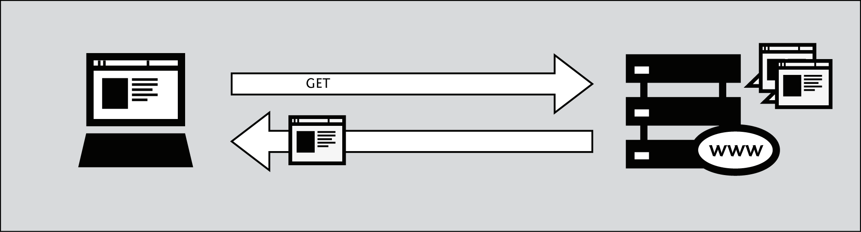
یکی از محبوبترین و پر استفاده ترین مرورگرها Firefox است. Firefox مرورگری است رایگان و متن باز 'Open Source' که توسط بنیاد موزیلا Mozilla در سال ۲۰۰۳ ساخته شد. Firefox بر روی تمامی سیستم عاملهای عمده همچون مکینتاش Macintosh ، لینوکس Linux و ویندوز Windows قابل نصب و استفاده می باشد و به بیش از ۷۵ زبان ترجمه شده و بهتر از همه اینکه کاملا مجانی است.

Firefox را از کجا می توان بدست آورد؟
اگر مایل باشید که Firefox را نصب کنید می توانید به این نشانی اینترنتی مراجعه کنید:
https://www.mozilla.com/
هنگامی که به این سایت مراجعه می کنید به طور خودکار فایل یا پرونده راهنمای نصب Firefox نشان داده خواهد شد. برای اطلاعات بیشتر در خصوص چگونگی نصبFirefox بر روی هر کدام از این سیستم عامل ها، به فصلهای بعدی مراجعه کنید.

درباره این راهنما
ماموریت تهیهاین راهنمای خلاصه شده Firefox که بر امنیت اینترنتی تاکید دارد توسط Internews و به عنوان بخشی از برنامه توسعه و ارتباط حقوق بشر Humans Rights Connect Expand تقاضا شد.
این راهنما حاوی خلاصه ای از راهنمایFirefox طولانی تر که در وب سایت Floss Manuals موجود است، می باشد. همچنین حاوی سایر مطالب شامل گذر کردن از سانسور اینترنتی و امنیت اولیه اینترنتی می باشد و مطالب جدیدی توسط مدیران پروژه میک فاز Mick Fuzz و ژاک ساواژ Jaque Sauvage به این راهنما اضافه شده.

کوشش فشرده اصلی کتاب Firefox
راهنمای طولانی ترFirefox در طی یک کوشش فشرده دو روزه در Doctrain West استنتاج شد. اسکات ایبـِل Scott Abel دعوت را گسترده کرد و این کوشش نتیجه همکاری Floss Manuals, Doctrain West و بنیاد Mozilla بود. ۲۵ نویسنده در داخل و خارج از فضای مجازی همکاری کردند تا کتابی را در طی دو روز تولید کنند. علاوه بر متن اصلی، مقدار زیادی اطلاعات نیز از پایه اطلاعات بی نظیر پشتیبانیFirefox دوباره مورد استفاده قرار گرفت.
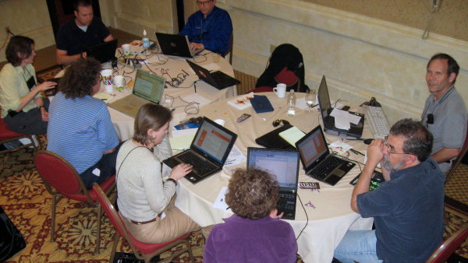

افزونه های فایرفوکس
هنگامی که شما فایرفوکس را دانلود و نصب می کنید این مرورگر بلافاصله قادر به انجام وظیفه- های معمولی یک مرورگر می باشد. شما همچنین می توانید با نصب کردن افزونه ها (که برایا بالا بردن قدرت فایرفوکس به وجود آمده اند) رفتار فایرفوکس را تغییر و توانایی های آن را بالا ببرید. افزونه های متفاوتی وجود دارند من جمله:
- افزونه هایی که قابلیت های بیشتری برای مرورگر شما فراهم می کنند
- زمینه هایی که باعث تغییر شکل فایرفوکس می شوند
- پلاگین هایی که به فایرفوکس این قابلیت را می دهد که مشکلات خاصی را آسانتر حل کند. ( برای مثال فیلمهای فلش¸ برنامه های جاوا و غیره)
افزونه های موجود بسیار زیاد می باشند. شما می توانید واژه نامهای مختلفی به زبان های مختلف در اختیار داشته باشید¸ پیش بینی هوا را در کشورهای دیگر دنبال کنید¸ و پیشنهاد درباره وب سایتهایی با مضمون مشابه وب سایت در حال مشاهده دریافت نمایید و غیره و غیره.
فایر فاکس لیستی از این افزونه ها در وب سایت خود (http://addons.mozilla.org/firefox) نگه داری می کند و شما می توانید حتی آنها را بنا بر طبقه بندی های مختلف در https://addons.mozilla.org/firefox/browse دریافت کنید.
قبل از نصب هر گونه افزونه این را به یاد داشته باشید که آنها قادر به خواندن مقدار زیادی از معلوملت شما می باشند پس آنها را از وب سایت های قابل اعتمادی دانلود کنید. وگرنه این افزونه ها میتوانند بدون اطلاع شما اطلاعات بسیاری را در اینترنت پخش کنند. این اطلاعات می تواند درباره رکورد وب سایتهایی که شما آن را بازدید کردید باشد یا حتی به رایانه شما صدمه بزند.
پیشنها ما به شما اینست که هیچ افزونه را به جز آنهایی که در وب سایت فایرفوکس یافت می شوند نصب نکنید. این امر دزباره نصب فایرفوکس نیز صدق می کندو بهتر است تا فایل نصب را از یک وب سایت قابل نگرفته آن را نصب نکنید. این امر مهم است که بدانیم استفاده از رایانه اشخاص دیگر یا استفاده از اینترنت کافه آسیب پذیری شما را بیشتر می کند.
در سه فصل بعدی ما به بررسی افزونه هایی می پردازیم که برای استفاده در برابر سانسورهای اینترنتی کاربرد دارند

Floss چیست؟
فایرفاکس نرم افزاری است کاملا رایگان Floss می باشد. شما برای نصب و بارگیری این نرم افزار موظف به پرداخت هیچ هزینه ای نیستید.
Floss مخفف ای است برای: رایگان، آزاد, نرم افزار متن باز. اگرچه گونه های مختلفی از این واژه ها بکار گرفته می شود، اما تمامی نرم افزارهای برخی از ایده آل های آزادی نرم افزاری را مشترکا استفاده نمی کنند :
ـ آزادی در اجرای برنامه
ـ آزادی در دسترسی به تمامی کدهای منبع
ـ آزادی در مطالعه کد
ـ آزادی در تغییر کد
ـ آزادی برای انتشار کد تغییر یافته

Firefox و جامعه
برای بسیاری از کاربران Firefox اولین معرفی آنها به Floss و اندیشه های که نماینده آن است، می باشد. Floss ویژگی اصلی پروژه Mozilla که تولید کننده مرورگر Firefox می باشد، است. در نتیجه همه می توانند از Firefox استفاده کنند، از آن نمونه برداری کنند، آنرا بهینه کنند و یا توسعه دهند. ویژگی اصلی پروژه موزیلا سیاست تجربه همکاری Participatory Experiment Strategy می باشد. بدین معنا که هر کسی می تواند در بهینه کردن Firefox سهیم باشد. روزانه میلیون ها نفر از افراد جامعه در بهینه کردن Firefox همکاری می کنند .
Mozilla توسط داوطلبین اضافه شده و مابقی این کدها توسط افرادی اضافه شده که بطور تمام وقت توسط Mozilla و یا دیگر شرکت هایی که در پیشرفت Mozilla نقش دارند، استخدام گردیده اند.Mozilla مجموعه ای است از افراد گوناگون و تقریبا هر کسی که می تواند تاثیر بزرگی داشته باشد. چه از طریق نوشتن یک کد، نوشتن مستندات، امتحان کردن نرم افزار و یا حتی فقط از طریق معرفی Firefox به دوستان!

نصب کردن
2. نصب کردن و به روز رسانی Firefox

2. نصب کردن و به روز رسانی Firefox
این قسمت حاوی جزئیات نصب Firefox بر روی سیستم عامل های ویندوزWindows ، ابونتو Ubuntu و مکینتاش Macintosh می باشد. طریقه نصب برای همه این سیستم عامل ها یکسان است به اینگونه که به این نشانی اینترنتی مراجعه می کنید: http://www.mozilla.com/firefox/. و این وب سایت به طور خودکار نوعFirefox متناسب با سیستم عامل رایانه شما را شناسایی می کند.
اگر مایلید فایر فاکس را به زبان دیگر و یا برای سیستم عاملی دیگر بارگیری کنید، بر روی systems and languages در زیر دکمه سبز بارگیری کلیک کنید تا لیستی از تمامی گزینه های موجود را مشاهده کنید.
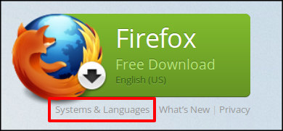

بارگیری و نصب Firefox بر روی سیستم عامل ویندوز
- ۱- ابتدا مرورگر نصب بر روی سیستم خود نظیر ( Internet Explorer و یا Google Chrome ) را باز کرده و به نشانی اینترنتی http://www.mozilla.com/firefox/. بروید.
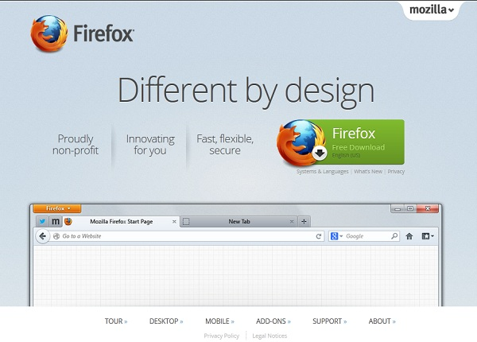
- ۲ـ دکمه Firefox Free download راکلیک کنید (همان دکمه بزرگ سبز رنگ ) و رایانه شما شروع به دریافت فایل راه اندازی خواهد کرد. این فایل باید در پوشه downloads بر روی رایانه شما پدیدار شود. هنگامی که بارگیری تکمیل شد ، قبل از نصبFirefox تمامی نرم افزارهای در حال اجرا را ببندید.
- ۳ـ فایل بارگیری شده را با فلش موش mouse خود دوبار کلیک کرده تا Firefox Install Wizard شروع به کار کند.
  - اگر یک اخطار امنیتی دریافت کردید، اجازه دهید راه اندازی اجرا شود. دگمه Run را بزنید.
  - اگر از شما خواسته شد تا به برنامه اجازه دهید تا در رایانه شما تغییراتی ایجاد کند، Yes را کلیک کنید.
یک پنجره خوش آمد گویی ظاهر خواهد شد.
- ۴. برای ادامه Next را کلیک کنید.
- ۵. پنچره Setup Type ظاهر می شود. اجرای "standard" به طور پیش فرض انتخاب شده. استفاده از گزینه Cusom تنها برای کاربران با تجربه پیشنهاد می شود.
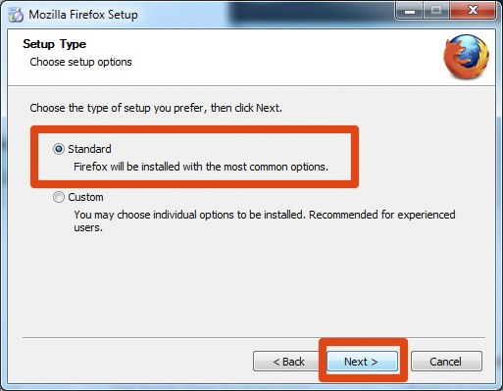
- ۶. برای ادامه Next را کلیک کنید.
- ۷.Firefox خود را به عنوان مرورگر پیش فرض بر روی رایانه شما نصب می کند. چنانچه مایل نباشید اینگونه باشد گزینه Use Firefox as my default browser را غیر فعال کنید.
- . ۸. Next را کلیک کنید..
- هنگامی که Firefox نصب شد، Finish را کلیک کنید تا پنجره Setup Wizard بسته شود.
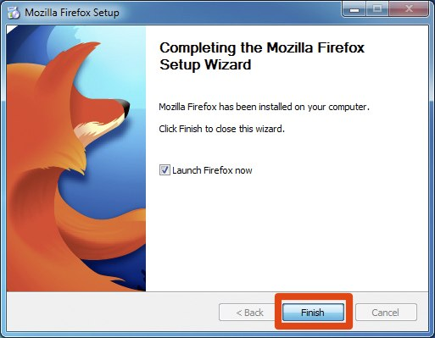
اگر گزینه Launch Firefox فعال است، بعد از اینکه گزینه Finish را کلیک کردید ، Firefox باز می شود. ممکن است از شما پرسش شود که آیا تمایل دارید Options گزینه ها,علامت گذاریها Bookmarks, تاریخچه History, کلمات عبور Passwords, و دیگر اطلاعات را از مرورگر قبلی تان وارد کند؟ گزینه متناسب با سلیقه خودتان را فعال کنید و گزینه next را کلیک کنید.

نصب بر روی Mac OS X
- ۱.برای بارگیریFirefox برای Mac به نشانی اینترنتی http://www.mozilla.com/ . بروید و مراحل بالا را انجام دهید.
- OK . ۲ را کلیک کنید.
هر گاه بارگیری به اتمام رسید، این پنجره ظاهر می شود: 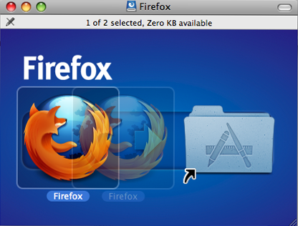
- ۳. بر روی نماد Firefox.app کلیک کرده و موش را روی آن نگه دارید و بعد آنرا بر روی نماد Applications بکشید. هنگامی که بر روی نماد Applications قرار گرفت، دگمه موش را رها کنید. حالا نسخه ای از فایلهای برنامه به مرجع نرم افزارها Applications Directory بر روی رایانه شما فرستاده می شود.
- ۴. بر روی تصویر دیسک Firefox کلیک کرده و آنرا دفع Eject کنید ودر فهرست Finder گزینه File<Eject را انتخاب کنید.
- ۵. حال این مرجع نرم افزار را باز کرده و نماد Firefox را بر روی Dock که در پائین صفحه نمایش قرار دارد بکشید.
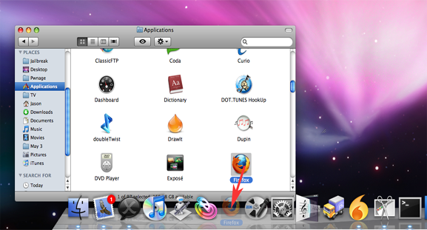
- ۶. حال یا نماد Firefox را در Dock و یا در پوشه نرم افزارها کلیک کنید تا Firefox باز شود. پنجره Import Wizard ظاهر می شود.
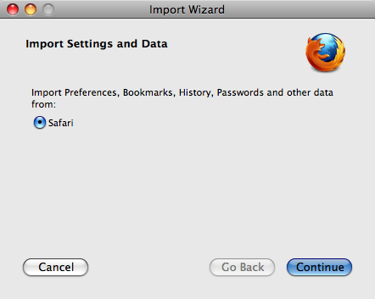
- ۷. برای وارد کردن علامت گذاریها، کلمات عبورو دیگر اطلاعات از مرورگر Safari ، گزینه Continue را کلیک کنید.
- ۸. Continue را کلیک کنید. حالا صفحه خوش آمد گویی Firefox را خواهید دید.
حال شما آماده استفاده از Firefox استفاده کنید.

نصب Firefox بر روی Ubuntu
Firefox از قبل بر روی سیستم عامل Ubuntu نصب شده. دستیابی به آن آسان است. اگر از یک نصب Ubuntu استفاده می کنید که هیچ گونه تغییراتی را در حالت پیش فرض Desktop ایجاد نمی کند می بایست نماد Firefox را درسمت چپ بالای تصویر مشاهده کنید.
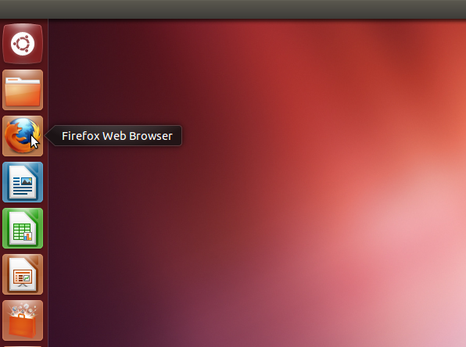
بر روی Log کلیک کنید تا Firefox باز شود. حالا یک پنجره خوش آمد نمایان می شود.
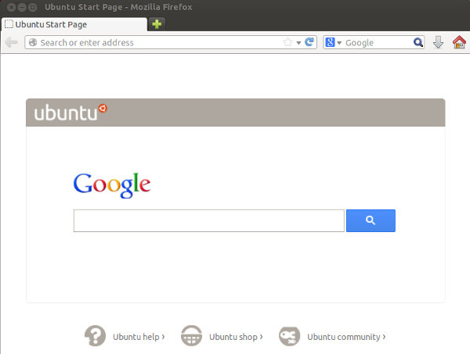

به روز رسانی Firefox
انواع جدیدFirefox به طور خودکار خود را به روز رسانی می کنند. این به روز رسانی ها در پس زمینه بارگیری می شوند و هنگامی که Firefox را مجددا باز می کنید، نصب می شوند.
Firefox. استفاده از
3. مروری بر واسط Interface
4. خانه جدول Tabجستجو کردن Searching و ذخیره کردن Saving
5. علامت گذاری صفحه وب سایت Bookmarks، تاریخچه History و بارگیری فایل ها Downloading Files

3. مروری بر واسط Interface
پنجره اصلی Firefox شامل فهرست ها menus ، گزینه ها buttons ، نوار ابزارها toolbars و پنجره جستجو search box می باشد. تصویر زیر نشانگر پنجره اصلی Firefox میباشد. برای توضیح کاربردهای اصلی گزینه های مشخص شده در این تصویر پنجره اصلی به جدول زیر مراجعه کنید.

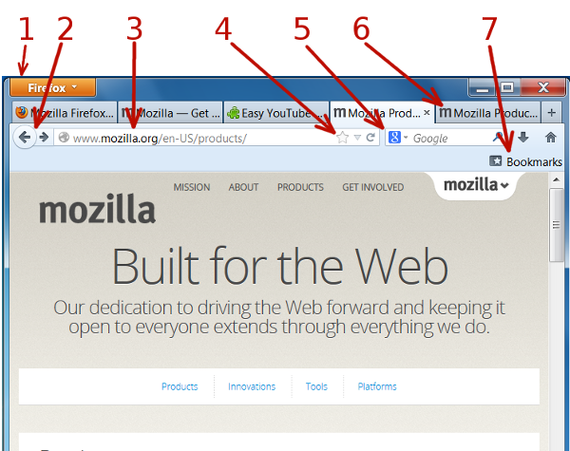
نشانگر | کاربرد | توضیح
۱ | فهرستها  menus  ویا فهرست افتان نارنجی رنگ  drop down orange menu | دستورهای گوناگونی را برای استفاده از Firefoxمی دهد.
۲ | کلیدهای جستجو  browse buttons | پیکان های سمت چپ بالا گزینه های یک قدم عقب و یک قدم جلو می باشند و گزینه باز آوردن در گوشه سمت راست پنجره جستجو قرار دارد.
۳ | Location Bar  نوار مکان | این نوار (search or enter address) جایی است که متن یا نشانی URL یک وب سایت را وارد می کنید.
۴ | ابزارهای ویرایش صفحات وب علامت گذاری شده  Edit bookmark tools | به شما این امکان را می دهد که صفحه علامت گذاری شده را پاک کرده، نامگذاری، جابجا و یا صفحه جدیدی را علامت گذاری کنید.
۵ | Search Box  جعبه جستجو | جعبه ای است که در آن یک کلمه جستجو را وارد کرده و همچنین فهرستی از مرورگرهای گوناگون موجود است تا بتوانید از آنها نیز استفاده کنید.
۶ | Tabbed Pages  صفحات جدول بندی شده | به شما این امکان را می دهد که چند صفحه وب را در آن واحد باز کنید و با کلیک کردن روی هر tab به آن صفحه مراجعه کنید.
۷ | Toolbars  نوار ابزارها | برای گشتن و علامت گذاری کردن صفحات در بین کارکردهای بسیار دیگر، کلیک کردن بر روی گزینه در سمت راست بالای صفحه ، صفحات علامت گذاری شده را نشان می دهد وبه شما امکان پاک کردن، نامگذاری کردن، جابجا کردن ویا برچسب زدن یک صفحه علامت گذاری شده را می دهد.

فهرستها
طریقه نمایش فهرستها در Firefox بسته به سیستم عامل مورد استفاده تفاوت می کند و همین امر نوشتن این راهنما را کمی دشوار می کند. برای سهولت کار خلاصه ای درباره چگونه یافتن این فهرستها آمده:

ویندوز Windows
در سیستم عامل ویندوز اکثر گزینه های فهرست ها با کلیک کردن بر روی گزینه نارنجی رنگ Firefox موجود می باشد.
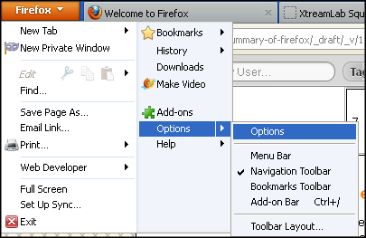
برای دستیابی به تنظیمات کلی Firefox به مسیر Firefox > options بروید.
این چیدمان اخیرا تغییر کرده و اگر ترجیح می دهید که فهرست گزینه ها همواره در بالای پنجره مرورگر نمایش داده شود می توانید به این مسیربروید. .
Options > menu bar
گزینه های فهرست شبیه تصاویر زیر هستند.
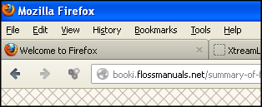
در این راهنما سعی داریم تا از گزینه دوم استفاده کنیم. یعنی فهرست گزینه ها در بالای صفحه نمایش ردیف شده باشند چرا که این طریقه نمایش با سایر سیستم عاملها همساز است.

اوبونتو Ubuntu
گزینه های فهرست در بالای صفحه نمایش قرار دارند. اگردر ابتدا آنها را مشاهده نمی کنید نشانگر موش خود را در بالای صفحه حرکت دهید تا آنها را مشاهده کنید.
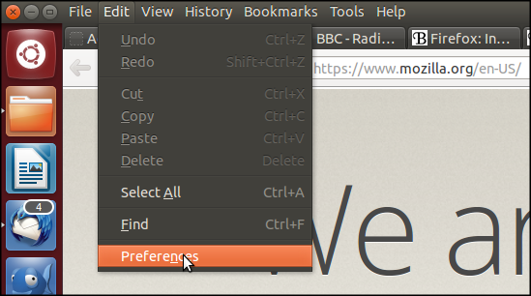
برای دستیابی به تنظیمات کلی Firefox به این مسیر بروید: Edit > Preferences

مکینتاش Mac OS
در سیستم عاملهای Mac OS فهرستها همچنین دربالای صفحه قرار دارند.
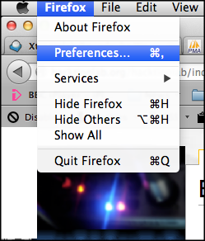
برای دستیابی به تنظیمات Firefox به مسیر Firefox > preferences بروید.

استفاده کردن از نوار مکان Location Bar
برای مراجعه به یک سایت با استفاده از Firefox امری بسیار ساده است. کافی است نشانی سایت را که به آن Uniform Resource Locator )‌URL )هم گفته می شود را در این نوار تایپ کنید و کلید Enter روی کیبورد را بزنید.

چنانچه باز شدن صفحه ای طولانی شد و یا اینکه دیگر قصد دیدن این صفحه را ندارید گزینه stop را بزنید. Firefox تنها هر آنچه که بار ‌Load کرده ( از وب سایت دریافت کرده) را نشان می دهد. می توانید با استفاده از گزینه عقب به صفحه دیگری مراجعه کنید.

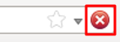
برای بارکردن مجدد Reload صفحه و یا به روز کردن آن گزینه Reload را کلیک کنید و یا کلیدهای ctrl+R را بزنید.
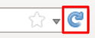
الزامی نیست که " //:http" را در ابتدای نشانی سایت تایپ کنید. Firefox عنوان صفحات علامت گذاری شده و صفحات مشاهده شده را جستجو می کند و حدس می زند که تمایل دارید کدام صفحه را مشاهده کنید. به این ترتیب، اگر که نشانی اینترنتی و یا همان URL را که قبلا مشاهده کرده و یا علامت گذاری کرده اید را به خاطر ندارید، می توانید چند کلمه که در عنوان صفحه وجود دارد را تایپ کنید و Firefox به شما تعدادی نشانی های پیشنهادی را نشان می دهد.
.
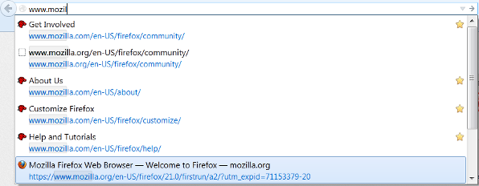
این ویژگی قدرتمند جستجو درنوار مکان Location Bar همان دلیلی است که برخی سازندگان Firefox آنرا بطور محبت آمیزی نوار شگفت انگیز می نامند. این نوار به شما این امکان را می دهد تا از کلید فلش پایین بر روی کیبورد و یا موش خود استفاده کنید تا URL سایتی را که می خواهید مشاهده کنید را مشخص کنید...........
نوار مکان سایتهایی را که مکررا به آنها مراجعه کرده اید را می آموزد و فهرست نتایجی را برای استفاده بهینه به سلیقه شخصی شما ایجاد می کند. بعد از چند هفته، تنها با تایپ کردن یک حرف الفبا در نوار مکان می توانید به صفحه وب سایتی که بیشترین مراجعه به آن را داشته اید ، بروید.

کلمات کلیدی جستجو در وب Web Keyword Searches
اگر نشانی را در نوار مکان وارد کنید که صحیح نباشد، Firefox نشانی را که حدس می زند سعی به مراجعه آن داشته اید را می یابد. Firefox اول سعی می کند که نشانی مورد نظر شما را به سرویس جستجوی کلمات کلیدی اینترنت بفرستد.
این سرویس متعلق به Google است که کار آن بطور پیش فرض جستجو توسط نام می باشد. (http://toolbar.google.com/bbn_help.html) برای مثال اگر عبارت Mozilla Foundation را در نورار مکان تایپ کنید، Firefox این متن را به سرویس جستجو توسط نام فرستاده و از آنجایی که نشانی URL معتبر و صحیحی نمی باشد، این سرویس شما را به نزدیکترین و مشابه ترین گزینه هدایت می کند که در این مورد نشانی وب سایت بنیاد Mozilla خواهد بود. http://www.mozilla.org
چنانچه گزینه ای را وارد کنید که شباهتی به سایت اینترنتی معتبری نداشته باشد، مرورگر نتایج و نشانی های مشابه را جستجو می کند. اگر کلمه ای را اشتباه وارد کنید، مرورگر حدس می زند که گزینه مورد نظر شما چه بوده

حذف کردن تاریخچه History
Firefox تاریخچه ای و یا فهرستی ازوب سایت هایی را که در تاریخهای مختلف به آنها مراجعه کرده اید را ذخیره می کند. از این لیست استفاده می کند تا هنگامی که درون نوار مکان هر کلمه ای را وارد کنید، مطابق با آن کلمه به شما پیشنهاد وب سایتهای دیگری را بدهد. با این حال ممکن است مایل نباشید که هیچ گونه فهرستی از وب سایتهایی که قبلا به آنها مراجعه کرده اید روی رایانه شما ثبت شود.
می توانید یک کلمه و یا تمامی کلمات را از قسمت تاریخ History نوار مکان حذف کنید.
برای حذف یک کلمه، فلش فهرست افتان drop down menu را در نوار مکان کلیک کنید.
کلید پایین را روی کیبورد خود بزنید ویا نشانگر موش خود را روی نشانی که می خواهید حذف کنید ببرید ( انتخاب شما به رنگ آبی در می آید)
حال کلید Delete را بزنید تا انتخابتان حذف شود.
می توانید تعداد بیشتری از این موارد را به یکباره حذف کنید. این کار را می توانید از مسیر پنجره Clear Recent History (حذف تاریخچه اخیر) انجام دهید.

صفحات علامت گذاری شده Bookmarks و کلید بازآوردن Refresh Button در نوار مکان
در امتداد سمت راست در نوار مکان یک کلید ستاره ای شکل را مشاهده می کنید.
اگر این ستاره به رنگ زرد باشد، نشانگر این است که صفحه ای که در آن هستید قبلا علامت گذاری شده .کلیک کردن بر روی آن به شما این امکان را می دهد که فهرست سایت علامت گذاری شده را تغییر دهید. به عنوان مثال آنرا پاک کنید. اگر این ستاره به رنگ زرد نیست، کلیک کردن بر روی آن URL یا نشانی سایتی را که هم اکنون در حال مشاهده آن هستید را به فهرست صفحات علامت گذاری شده اضافه می کند.
کلیک کردن بر روی فلش دوار درون نوار مکان صفحه وب سایتی که در حال مشاهده آن هستید را باز آورده می کند. یعنی آنرا دوباره باز کرده و تمامی تغییراتی را که از زمان باز کردن این صفحه توسط شما در آن ایجاد شده را نشان می دهد. refresh

نشان دادن و یا پنهان کردن نوار ابزارها Toolbars
می توانید نوار ابزار را در هر زمان پنهان کنید. برای این کار به قسمت View> toolbars بروید. (این قسمت در بالاترین قسمت صفحه نمایش قرار دارد).هنگامی که به قسمت toolbars رفتید می توانید از فهرست گزینه ای را انتخاب کرده ویا انتخاب نکنید deselect . فهرست انتخاب شده شما توسط علامت check نشان داده می شود.
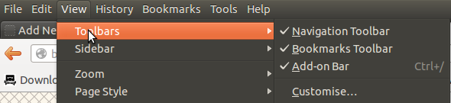
همچنین گزینه ای برای تغییر دادن نوار ابزار طبق سلیقه خودتان وجود دارد. این روشی است حدسی چرا که قید می کند که ' شما می توانید با کشیدن dragging گزینه های به داخل یا خارج از نواز ابزار tool bar آنها را به این نوار اضافه و یا از آن بکاهید. این روشی است بسیار عالی چرا که به شما این امکان را می دهد نمادهایی Icons را به عنوان گزینه روی نوار ابزار قرار دهید . اینها همچون میانبری برای ابزارهایی که مکررا از آنها استفاده می کنید عمل می کنند.
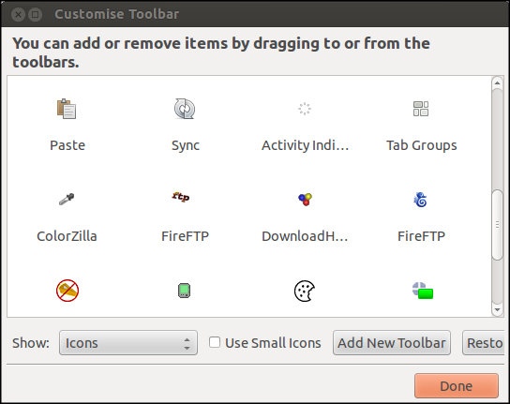

4. خانه جدول Tabجستجو کردن Searching و ذخیره کردن Saving

جستجو از طریق صفحات جدول بندی شده
جستجو از طریق صفحات جدول بندی شده این امکان را به شما می دهد تا در یک پنجره چند صفحه وب را در آن واحد باز کنید. هر صفحه در یک خانه جدول
قرار می گیرد. در تصویر زیر یک پنجره را می بینید که در آن واحد دو خانه جدول در آن باز شده اند Tab
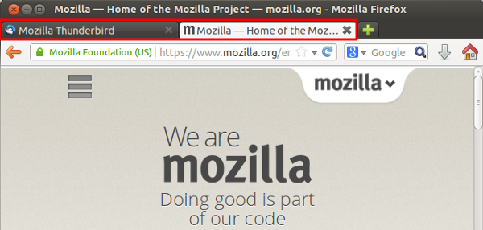
برای باز کردن یک خانه جدول جدید می بایست بر روی علامت + در سمت راست این دو خانه کلیک کرده و از دستور فهرست new tab دگمه نارنجی استفاده کرد و یا
Ctrl ‪+ T‬. بلافاصله بعد خانه جدیدی در سمت راست خانه فعلی باز خواهد شد‪.‬
حال اگر در یک صفحه وب هستید و در آنجا یک نشانی سایت دیگری بصورت پیوند link درج شده، چنانچه موش شما مجهز به کلید بالا و پائین برنده باشد scroll wheel ، می توانید با کلیک کردن این کلید هنگامی که نشانگر موش بر روی این link قرار گرفته و یا راست کلیک کردن آن این وب سایت را در خانه جدول مجزایی باز کنید.
ساده ترین روش برای بستن یک خانه جدول کلیک کردن گزینه close tab می باشد.
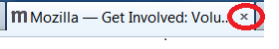

جستجو کردن Searching
جعبه جستجو search box خود حاوی گزینه هایی است برای دستیابی به برخی مرورگرهای دیگر.
برای مثال اگر بخواهید اطلاعاتی را راجع به جام جهانی بدست آورید، بر روی جعبه جستجو کلیک کنید.
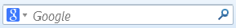
عبارت جام جهانی را در آن تایپ کنید. با تایپ کردن درون این جعبه هر آنچه را که قبلا در این جعبه جستجووارد شده را جایگزین می کند.
کلید Enter یا Return و یا علامت ذره بین را کلیک کنید تا جستجو را آغاز کنید.
نتایج جستجو برای جام جهانی درون پنجره Firefox ظاهر می شود. می توان از فهرست افتان موجود در سمت چپ درون جعبه جستجو برای دستیابی به سایر مرورگرها استفاده کرد.

جستجو برای متن درون یک صفحه وب
برای یافتن متن درون صفحه وب سایتی که هم اکنون در حال مشاهده آن هستید:
کلیدهای Ctrl‪+‬F و یا گزینه find را از دگمه فهرست نارنجی Firefox انتخاب کنید تا نوار ابزار یافتن find toolbar را در پائین پنجره Firefox نمایان شود. حال متنی را که می خواهید بیابید درون این نوار تایپ کنید و جستجو به محض وارد کردن متن آغاز می شود

حذف کردن موارد جستجو شده در تاریخچه History
برای حذف کردن تمامی موارد در تاریخچه جستجو، بر روی محیط جعبه جستجو کلیک کنید و یا کلید Ctrl را در حالی که درون جعبه جستجو کلیک می کنید نگه دارید و سپس گزینه clear search history را انتخاب کنید.
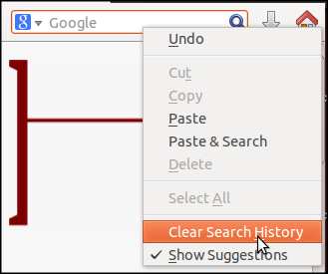
حال تاریخچه جستجو از جعبه جستجو حذف شده.

تعویض مرورگرها
برای تعویض مرورگر فعال و جایگزین کردن آن با مرورگری دیگر، تصویر پیکان پائین در کنار نماد مرورگر را کلیک کنید و سپس مرورگری جدید را انتخاب کنید

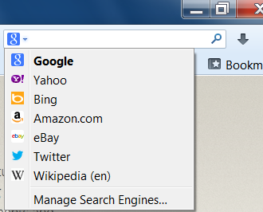
چنانچه مرورگر دلخواه شما در این فهرست موجود نیست و می خواهید آنرا به این فهرست اضافه کنید باید قسمت مدیریت مرورگرها Search Engine Manager را باز کرده، بر روی نماد آن مرورگر کلیک کنید و گزینه manage search engines را انتخاب کنید.
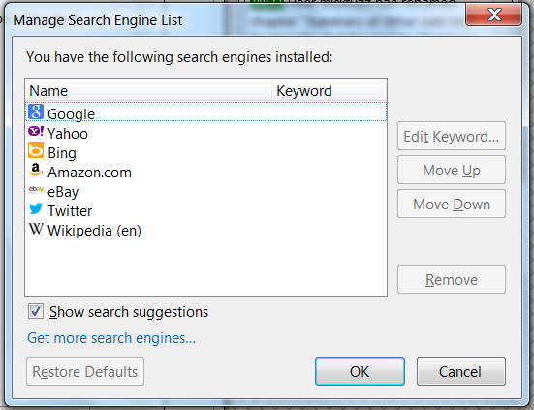
بر روی دگمه get more search engines کلیک کنید. این گزینه شما را به صفحه مربوطه در وب سایت Mozilla می برد و در آنجا می توانید مرورگرهای دیگری را به صورت افزودنی ها add‪-‬ons بار کنید. برای اطلاعات بیشتر در این زمینه به فصل افزودنی ها add‪-‬ons مراجعه کنید.

ذخیره کردن یک صفحه کامل وب سایت و تصویر
در فهرست دگمه نارنجی Firefox، گزینه save page as را انتخاب کنید. پنجره save as باز می شود.
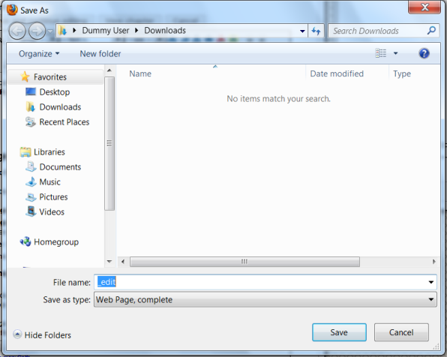
- حال یکی از این گزینه ها رامی توانید انتخاب کنید.
ذخیره ‫صفحه کامل وب سایت‬ به همراه تصاویر Web page, Complete
ذخیره ‫صفحه کامل وب سایت‬( با فرمتhtml ) و بدون تصاویر Web page html only
ذخیره ‫صفحه کامل وب سایت به صورت فایل متن‬ Text file
یک نام برای فایل ذخیره شده تایپ کنید و سپس گزینه save را کلیک کنید.

ذخیره کردن یک تصویر از صفحه وب
نشانگر موش را روی تصویر قرار دهید و راست کلیک کنید و یا کلید Ctrl را بزنید و سپس کلیک کنید تا یک فهرست را نشان دهد.
گزینه save image as را کلیک کنید. پنجره تنظیمات save image ظاهر می شود که به پنجره تنظیمات save as شباهت زیادی دارد. حال یک مکان مناسب برای ذخیره این تصویر در روی سیستم خود انتخاب کنید. یک نام برای تصویر ذخیره شده تایپ کنید .
سپس گزینه save را کلیک کنید.

5. علامت گذاری صفحه وب سایت Bookmarks، تاریخچه History و بارگیری فایل ها Downloading Files

درباره علامت گذاری صفحه وب سایت
علامت گذاری صفحات وب در برخی مرورگرها با نام محبوبها Favourites هم خوانده می شود. با ذخیره کردن صفحات علامت گذاری شده در مرورگر Firefox به آسانی می توانید به صفحاتی که قبلا به آنها مراجعه کرده اید برگردید بدون آنکه مجبور باشید نشانی آنها را به خاطر بسپارید و یا دوباره آنها را جستجو کنید. این بسیار شبیه به نشان گذاشتن در بین صفحات کتاب می باشد.

چگونه یک صفحه وب سایت را علامت گذاری کنیم
فهرست علامت گذاری Bookmarks menu برای علامت گذاری صفحه ای که در حال مشاهده آن هستید، گزینه Bookmarksرا در سمت راست بالای صفحه است کلیک کنید و گزینه bookmark this page را انتخاب کنید. یک پنجره تنظیمات ظاهر می شود که فهرست صفحات علامت گذاری شده به صورت یک پوشه پیش فرض انتخاب شده نشان می دهد.

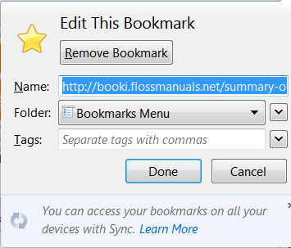
کلید میانبر: برای اینکه یک صفحه رابا استفاده از کی بورد علامت گذاری کنیم، کلیدهای Ctrl+ D و در سیستم های مکینتاش Cmd+D را بزنید. این عمل پنجره ویرایش صفحات علامت گذاری شده Edit Bookmarks را باز می کند.
علامت گذاری با ستاره: می توان از علامت ستاره که در داخل نوار مکان است برای علامت گذاری یک صفحه و یا برداشتن علامت از صفحه علامت گذاری شده استفاده کرد.
اطلاعات لازم را وارد کرده و یک پوشه انتخاب کنید. برای دستیابی به لیست کامل پوشه ها در سمت راست جعبه پوشه فلش پائین را کلیک کنید.
چه اطلاعاتی برای علامت گذاری کردن باید وارد کرد
نام: Firefox بطور خودکار عنوان صفحه باز را وارد می کند اما شما می توانید آنرا تغییر دهید.
پوشه: این مکانی است که صفحه علامت گذاری شده می تواند در پوشه پیش فرض و یا در پوشه ای که شما ایجاد می کنید قرار گیرد. سه گزینه برای انتخاب وجود دارد:
علامت گذاری با فهرست: که از طریق فهرست افتان روی نوار فهرست صورت می گیرد
علامت گذاری با نوار ابزار: با استفاده از گزینه نوار ابزارصورت می گیرد
علامت گذاری طبقه بندی نشده: این شامل علامت گذاریهایی است که در فهرست یا نوار ابزار نمایش داده نشده اند

می توانید علامت گذاریهای خود را در یک شبه پوشه ای از پوشه ها قرار دهید. بجای اینکه گزینه Choose را انتخاب کنید از پوشه های افتان drop down folder استفاده کنید.

بر چسب ها Tags
بر چسب ها کلمات توصیفی یا عباراتی کوتاه هستند که در طبقه بندی یا در جستجوی علامت گذاریها به کمک می آیند. به عنوان مثل یک برچسب برای وب سایت فروشگاه لوازم هنری می تواند art supplies، paint باشد.

علامت گذاری شده ها را کجا باید یافت؟
علامت گذاریها را می توان در نواز ابزار یا در نوار کناری sidebar و یا در فهرست menu قابل نمایش هستند. اینها در زیر توضیح داده شده.

نوار ابزار علامت گذاریها
اولین جایی که شما علامت گذاریها را خواهید دید در نوار ابزار علامت گذاریها است. معمولا بطور پیش فرض در پائین نوار ابزار اصلی قرار دارد. امکان دارد Firefox در ابتدا چند صفحه علامت گذاری شده را بر روی نوار ابزار قرار داده باشد تا شما را در شروع به استفاده از آن یاری کند. می توانید این صفحات راحذف کرده و یا نه و یا به آنها اضافه کنید.
اگر ترجیح می دهید که از نوار ابزار علامت گذاری استفاده نکنید، می توانید آنرا پنهان کنید و یا اگر آنرا مشاهده نمی کنید و می خواهید که پیدا باشد به فهرست افتان علامت گذاریها Bookmarks drop down menu رفته که این فهرست تمامی صفحات وب علامت گذاری شده را به شما نشان می دهد..

فهرست علامت گذاریها
گزینه های مختلف در فهرست افتان Bookmarks قرار دارد به شما این امکان را می دهد تا تمامی صفحات علامت گذاری شده را ببینید. پوشه Mozilla Firefox که در قسمت پائین این فهرست قرار دارد حاوی صفحات علامت گذاری شده ای است که شما را در آشنایی با Mozilla و استفاده از Firefox یاری می دهد.
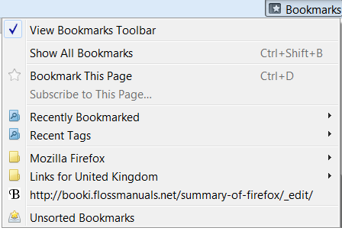

تاریخچه جستجوی شما
به طورپیش فرض مرورگر تمامی صفحات وب را که به آنها مراجعه می کنید ثبت می کند. این کار در ردیابی اقدامات شما بسیار سودمند می باشد. با این حال در برخی مواقع شما مایل هستید ثبت موارد مشاهده شده را از تاریخچه حذف کنید و یا شاید اصلا تمایل نداشته باشید صفحاتی را که مشاهده کرده این ثبت شوند
حذف تاریخچه
برای حذف تمامی و یا قسمتی از تاریخچه جستجو فهرست افتان را انتخاب کرده و به مسیر History>Clear Recent History بروید.
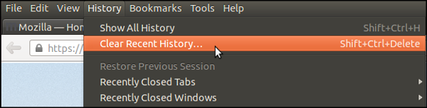
گزینه های مختلف در رابطه با اینکه چه مقدار از تاریخچه را می خواهید حذف کنید وجود دارد. این گزینه ها بر حسب مدت زمان و نوع اطلاعاتی که Firefox ذخیره می کند هستند.
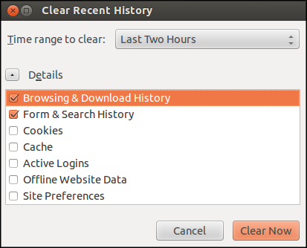
می توانید در قسمتهای دیگری در این راهنما درباره تنظیمات امنیت و محرمانگی بیاموزید

جستجو در تاریخچه
برای جستجو موردی در تاریخچه به این مسیر بروید.History > Show all History
این امر قسمت تاریخچه را از پنچره Library باز می کند.
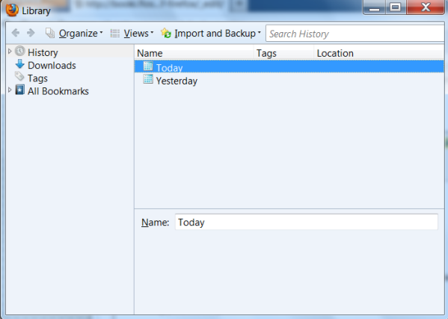
اگر قسمتی از نام صفحه وب را که قبلا به آن مراجعه کرده اید را به خاطر می آورید می توانید آنرا در نوار جستجو در تاریخچه Search History واقع در سمت راست بالای پنچره جستجو کنید.

استفاده از فرمهای اینترنتی
مرورگر می تواند آنچه را که در فرمها تایپ کرده اید را به خاطر بسپارد و به هنگام وارد کردن اطلاعات فهرست افتانی را نمایش دهد که حاوی ورودیهای گذشته می باشد و این امر از تایپ کردن مجدد اطلاعات جلوگیری می کند
اطلاعات شخصی همچون نام، نشانی، شماره تماس و شماره کارت اعتباری بر روی سیستمی که این اطلاعات را در مرورگر آن وارد کرده اید، ذخیره می شود. از آنجایی که این امر می تواند یک خطر امنیتی ایجاد کند، می بایست تمامی این اطلاعات را از هر سیستم رایانه ای که امن نیست، حذف کنید.

حذف کردن تک مورد از ورودیهای یک فرم
چنانچه بخواهید یکی از ورودیهای قبلی در یک فرم را از تاریخچه Firefox حذف کنید:
- ۱.بر روی قسمتی که ورودی در آن نوشته شده کلیک کرده و کلید پائین را نگه دارید تا تمامی موارد ذخیره شده را نشان دهد.
- ۲. حال با استفاده از کلید پائین و یا نشانگر موش ورودی مورد نظر برای حذف را انتخاب کنید.
- ۳. کلید Delete را بزنید و ورودی حذف می شود.

حذف تاریخچه فرم
چنانچه بخواهید Firefox تمامی ورودیهای گذشته را حذف کند، انجام این کار ممکن است . به قسمت تاریخچه در این راهنما مراجعه کنید.

جلوگیری از ذخیره شدن ورودیها
چنانچه نخواهید Firefox مطالب وارد شده در قسمتهای مختلف یک فرم را ذخیره کند، می توانی گزینه پر کردن خودکار Auto form fill را غیر فعال کنید.
بر روی گزینه های فهرست افتان گزینه نارنجی Firefox کلیک کنید و گزینه Privacy Panel را انتخاب کنید.
در زیر قسمت History، گزینه هیچ گاه تاریخچه را ذخیره نکن Never remember History را از فهرست افتان انتخاب کرده و گزینه OK را کلیک کنید.

مدیریت کلمات عبور Passwords و تنظیم یک شاه کلمه عبورMaster Password
هنگامی که در کلمه عبور خود را در وارد می کنید ممکن است Firefox از شما بپرسد که آیا تمایل دارید که کلمه عبور را به خاطر بسپارد؟
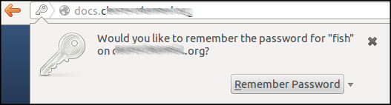
این گزینه ای است بسیار کمکی آیا این طور نیست؟ خوب چرا ولی باید بدانید که در حفظ کردن این کلمه عبور چه مسائلی ممکن است بوجود آید. کلمه عبور بر روی رایانه شما حفظ می شود و این امر برای Firefox برای شما و همچنین برای هر شخص دیگری که به رایانه شما دسترسی دارد آسان می باشد
برای مشاهده کردن کلمات عبوری که تا به حال ذخیره کرده اید به این مسیر بروید Options>Preferences و بعد پنجره امنیت Security را انتخاب کرده و بر روی گزینه Saved passwords را کلیک کنید.
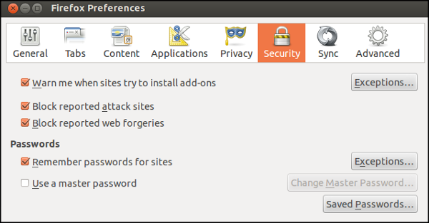
در اینجا فهرستی از تمامی وب سایتها و کلمات کاربر Usernames و کلمات عبور Passwords مرتبط نشان داده می شود.
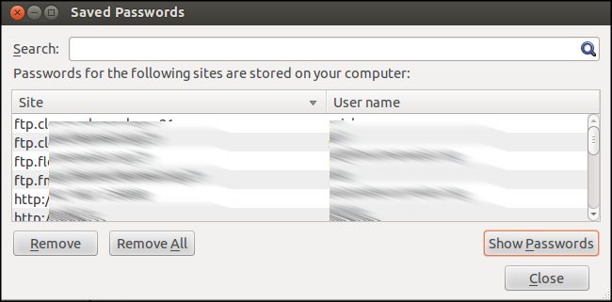
بر روی گزینه Show Passwords کلیک کنید و ستونی خواهید دید با تمامی کلمات عبور ذخیره شده.
چنانچه کلمه عبوری را فراموش کرده باشید، دانستن این امر بسیار مفید است ولی در عین حال خطر امنیتی را ارائه می کند. برای امنیت بیشتر می توانید یک شاه کلمه عبور Master Password را تنظیم کنید. در هنگام جستجو برای دستیابی به کلمه عبور گم شده، Firefox از شما می خواهد تا این شاه کلمه عبور را وارد کنید..
به پنجره امنیت در قسمت Preferences بازگردید و گزینه ای برای استفاده از شاه کلمه عبور خواهید دید. این گزینه را انتخاب کنید و از شما خواسته می شود که کلمه عبور را وارد کنید..
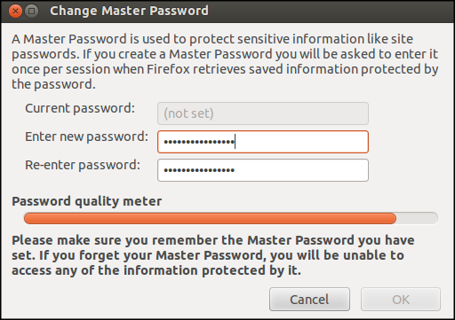
دفعه بعد که Firefox را باز کردید از شما خواسته می شود تا شاه کلمه عبور را وارد کنید..
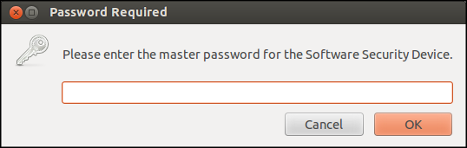
به هیچ عنوان این کلمه عبور را گم نکنید چرا که در صورت نیاز به تغییر آن دسترسی به تمامی کلمات عبور ذخیره شده را از دست خواهید داد.

بارگیری فایلها
شاید یکی از مهمترین عملکردهای اینترنت امکان انتقال سریع فایلهای اطلاعاتی از یک مکان بر روی شبکه اینترنت به مکان دیگر باشد. این فایلها می توانند شامل برنامه های رایانه ای، تصاویر، موسیقی، ویدئو و یا مدارک باشند. هنگامی که بر روی یک پیوند Link کلیک می کنید طبق تنظیمات دلخواه انجام شده Preferencesدر قسمت برنامه های Firefox مرورگر هدایت می شود. به طور معمول احتیاجی نیست تا این تنظیمات را عوض کنیم.

بارگیری فایلها بدون نمایش آنها
اگر فایلی در مرورگر شما نشان داده شد، به عنوان مثال یک فایل pdf، ممکن است به جای مطالعه آن در لحظه بخواهید آنرا برای استفاده بعدی ذخیره کنید. در بسیاری موارد، با راست کلیک کردن بر روی یک پیوند می توانید گزینه Save link as… را انتخاب کنید.
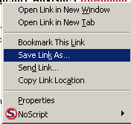
بسته به تنظیمات بارگیری، Firefox سعی می کند تا فایل را بارگیری کرده و یا یک پنجره را به شما نشان دهد تا در آن مکان ذخیره فایل و نام آن را انتخاب کنید.

نوار پیشرفت بارگیری Download progress bar
هنگامی که فایلی را بارگیری می کنید، می توانید با مشاهده گزینه/نوار پیشرفت بارگیری از مقدار زمان بارگیری مطلع شوید.
گزینه بارگیری گزینه ای تقریبا جدید در Firefox می باشد. به طور معمول این گزینه به شکل یک پیکان بر روی نوار مکان قابل مشاهده است.
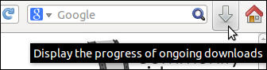
با کلیک کردن بر روی آن می توانید فهرستی از فایلهایی را که اخیرا بارگیری کرده اید را دریافت کنید.
اگر در حال بارگیری فایل باشید، به شکل دیگری است. یک نوار پیشرفت وجود دارد و تعداد دقایقی که برای تکمیل بارگیری شما تخمین زده شده.
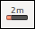

کلیک کردن بر روی این گزینه نوار پیشرفت با جزئیات بیشتری از بارگیری در حال انجام به ما می دهد.
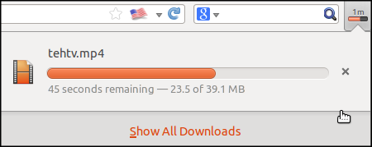
بر روی گزینه Show all downloads کلیک کنید تا به قسمت بارگیری شده ها در پنجره کتابخانه Library بروید.

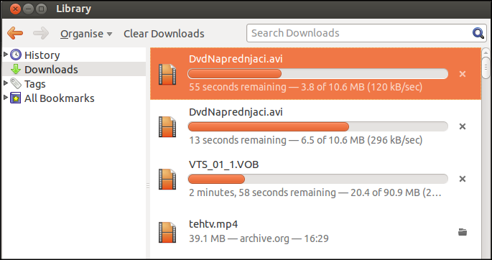
Firefox سازماندهی
6. سازماندهی Configuration مرورگر
7. نصب کردن افزودنیها Add-ons

6. سازماندهی Configuration مرورگر
می توانید مرورگر خود را با تغییراتی که در گزینه های موجود در مرورگر ایجاد می کنید سازماندهی کنید. بسته به نوع سیستم عاملی که استفاده می کنید پنجره تنظیمات این عمل تغییر می کند..
ویندوز Tools > Options
لینوکس Edit> preferences
مکینتاش Firefox > Preferences

مروری بر گزینه های مختلف
گزینه های بسیاری وجود دارند که می توان آنها را تغییر داد ولی امکان ذکر همه آنها در این راهنما مقدور نیست . اما در ادامه مروری داریم بر آن گزینه هایی که می توانیم تغییر دهیم.
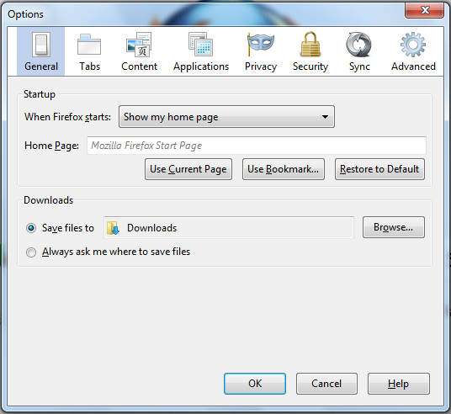
General
در اینجا می توانید گزینه های مربوط به مکان ذخیره کردن فایل ها و تنظیم Homepage را تغییر داد. شما می توانید وب سایت مورد علاقه خود را به عنوان Homepage برای Firefox قرار دهید تا هربار که آنرا باز می کنید Firefox بصورت خودکار این صفحه را باز کند.
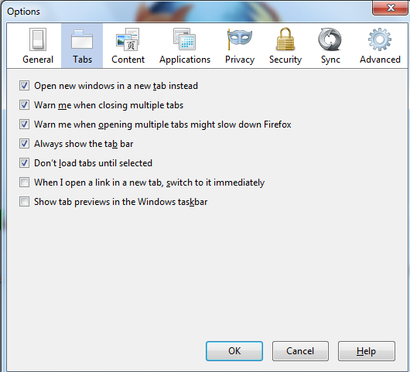
Tabs خانه های جدول
در اینجا می توانید گزینه های مربوط به جدول بندی صفحات باز شده را تغییر دهید.
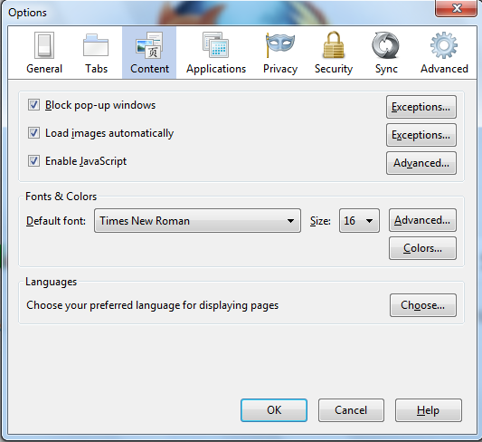
Content
گزینه های اصلی در اینجا مربوط به زبان نمایش شده و مجوز دادن برای باز شدن صفحات pop-up و یا java می باشند.
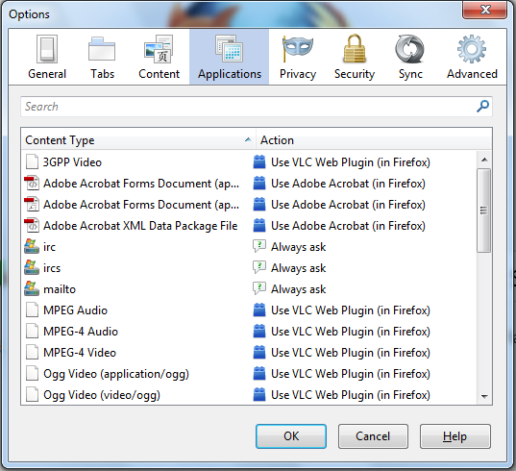
Applications
چنانچه از طریقه برخورد Firefox با فایلهای مختلف ناراضی هستید می توانید تغییراتی را در این قسمت اعمال کنید.
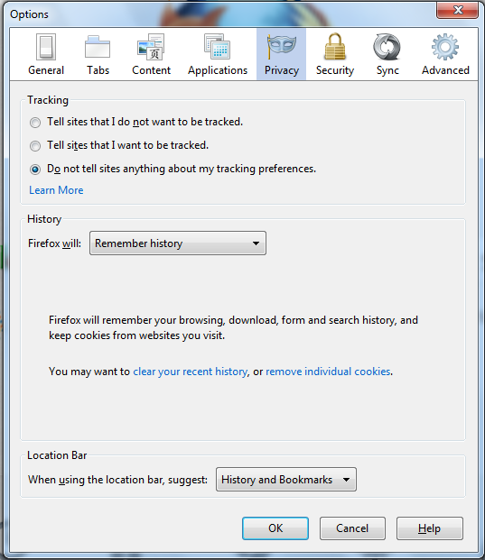
Privacy
در این قسمت تنظیمات مربوط به محرمانگی وجود دارند.
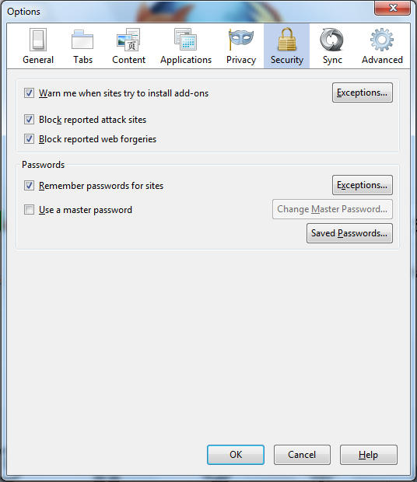
Security
می توانید کلمات عبور را در این قسمت مشاهده و یا حذف کنید و یا یک شاه کلمه عبور Master password را در اینجا تنظیم کنید. در این مورد در قسمت دیگری از این راهنما مطالب بیشتری وجود دارد.
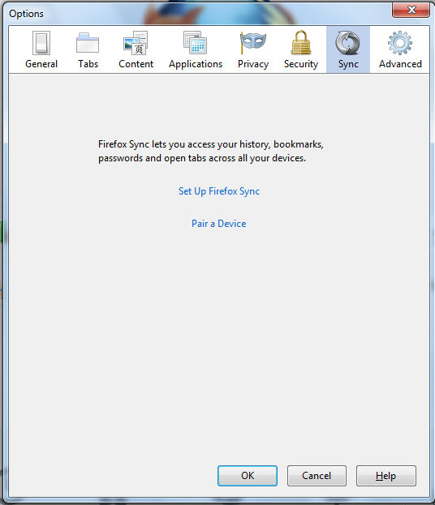
sync
نام یک سرویس خدماتی است که اطلاعات موجود در Firefox را در بین چندین رایانه بطور همزمان نشان می دهد..
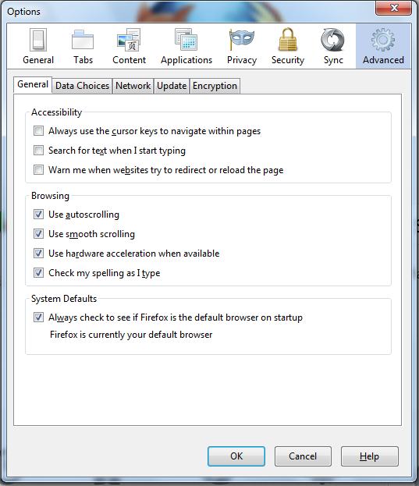
Advanced
گزینه های بسیاری در اینجا وجود دارد ولی تغییر نهانگاه Cache و مجوزها certificates مواردی هستند که بعدا به آنها خواهیم پرداخت.

سازماندهی تخصصی با استفاده از صفحه about:config
می توانید به موارد بیشتری برای سازماندهی پنجره مرورگر خود دست یابید. برای این منظور می بایست به قسمت about : config در پنجره Firefox رفته و هشدار زیر را دریافت خواهید کرد.:
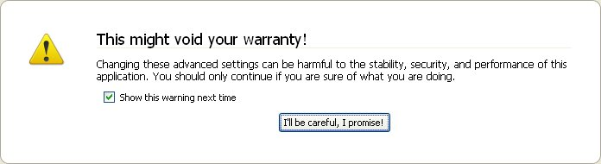
گزینه I'll be careful, I promise را کلیک کنید. اکنون شما در صفحه سازماندهی پیشرفته هستید. در اینجا می توانید به تمامی متغیرهای سازماندهی دست بیابید. قبل از اعمال هر گونه تغییر باید درک بالایی از این متغیرها داشته باشید تا از فعالیتهای ناخواسته مرورگر خود پیشگیری کنید..

7. نصب کردن افزودنیها Add-ons
برای نصب کردن افزودنیها به مسیر Tools> add-ons رفته تا پنجره افزودنی ها در یک صفحه درون یک خانه جدول جدید باز شود. این صفحه به شما این امکان را می دهد تا در میان افزودنی های موجود جستجو کرده و در کل ماهیت آنها را نیز جستجو کنید.
در قسمت Get add-ons پانل پنجره افزودنیها با وارد کردن کلمه ای در جعبه جستجو در سمت راست بالای صفحه و زدن کلید Enter یک فهرست از افزودنیهای موجود که با کلمه جستجوی شما همخوانی دارند، ظاهر می شود..
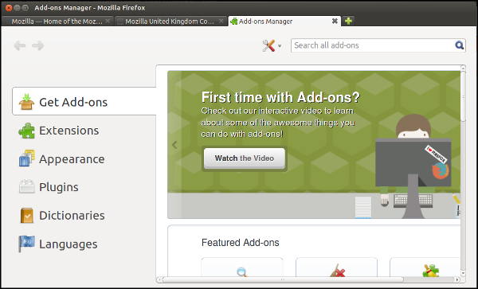
راهنمایی های نشان داده شده در صفحه را دنبال کنید تا افزودنیهای دلخواه خود را نصب کنید. ممکن است از شما درخواست شود تا توافق نامه جواز مصرف کننده را بررسی کرده و آنرا بپذیرید. برای ادامه accept and install را انتخاب کنید.
در اینجا Firefox افزودنی را اخذ کرده و پنجره نصب نرم افزار ظاهر می شود. برای شروع و نصب گزینه Install now را کلیک کنید.
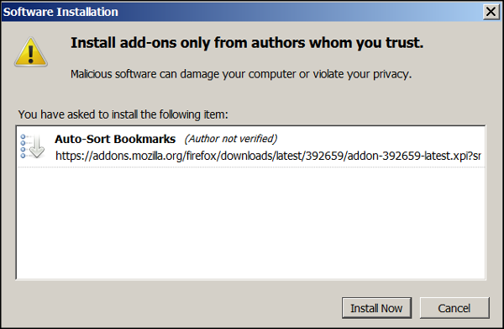
بعد از اینکه نصب کردن اتمام یافت باید Firefox را بسته و دوباره باز کنید تا بتوانید از افزودنیهایی که به آن اضافه کردید استفاده کنید. برای باز کردن دوباره گزینه Restart Firefox را که بعد از اتمام نصب ظاهر می شود را انتخاب کنید. .
برای تنظیم و یا حذف اتصالات Extentions بر روی گزینه Extentions کلیک کنید.
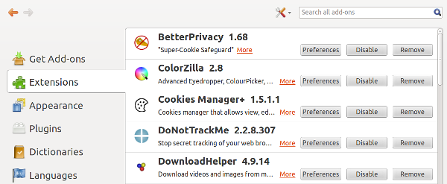

غیرفعال کردن افزودنیها
مطمئن شوید که افزودنیهایی را که استفاده نمی کنید را غیر فعال و یا حذف کنید. هر افزودنی به منزله یک کد می باشد که توسط یک فرد و یا یک گروه اضافه شده باشد. هر مقدار افزودنیهای بیشتری را نصب کنید احتمال اینکه این افزودنیها به طریقی با یکدیگر تداخل داشته باشند ،بیشتر است.
اگر این امر اتفاق بیفتد ممکن است در استفاده از Firefox دچار مشکل شوید. به عنوان مثال از سرعت عملکرد آن کاسته خواهد شد. می توانید برای آزمایش کردن این مطلب عملکرد Firefox را بدون فعال بودن افزودنی ها امتحان کنید. بدین منظور افزودنی ها را غیر فعال کرده و Firefox را دوباره باز کنید..
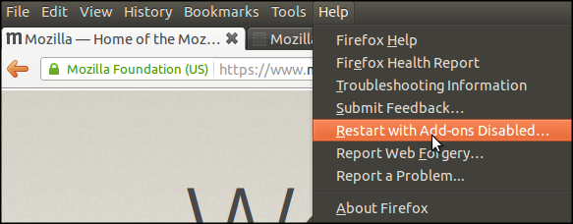
برای انجام این کار به مسیر Help > Restart with add-ons disabled بروید.
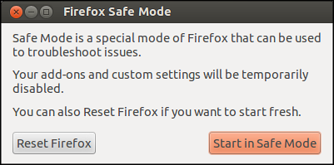
سپس گزینه safemode در start را انتخاب کنید. اگر دیدید این کار مشکل شما را برطرف نکرد، می توانید Firefox را دوباره آغاز کنید. پس گزینه Restart Firefox را انتخاب کنید. اکنون Firefox را با وضعیت پیش فرض اولیه یعنی همان وضعیت که برای اولین بار که Firefox را بارگیری کرده و باز کردید، بر می گرداند. ولی در عین حال اطلاعات مهم شما حفظ خواهد کرد..
رسانه ها و ابزارهای برون خطی
8. افزودنیهای مخصوص برای کار در حالت برون خطی Offline
9. FireFTP

8. افزودنیهای مخصوص برای کار در حالت برون خطی Offline
این افزودنی ها هنگامی مفید هستند که ارتباط اینترنت مطمئن و یا unfiltered باشد. در چنین وضعیتی هنگامی که به مطلبی دسترسی دارید بهتر این است که این مطالب را بارگیری کرده و در صورت وصل نبودن به اینترنت از آن استفاده کنید.
علاوه بر این برخی ابزارها و خدماتی که امنیت شما را افزایش می دهند و یا از موانع سانسور گذر می کنند مثال فیلتر شکن ها، سرعت اینترنت را کاهش می دهند. در چنین موقعیتی خوب است که در وضعیت برون خطی Offline کار کنیم چرا که مطالب را در هنگام وصل شدن دوباره به اینترنت با سریعا منتشر کنیم.
برخی از این مسائل با استفاده از دیگر ابزارها قابل حل هستند. شاید کارخواه پست الکترونیکی Email Client همچون Thunderbird و همچنین تعدادی افزودنیهای بسیار خوب برای Firefox وجود دارند که می توانند کارساز باشند.

DownThemAll

مزیت اصلی استفاده از این افزودنی این است که به شما این امکان را می دهد که تعداد زیادی تصویر را در آن واحد و به سرعت بارگیری کنید.
به شما این امکان را می دهد که بارگیری را مجددا از سر بگیرید. این در حالتی سودمند است که در حین بارگیری تصاویر، ارتباط اینترنتی دچار مشکل شده و یا تصاویر برای بارگیری یکباره، حجیم باشند. پس از اینکه این افزودنی را نصب کردید می توانید فایلهای حجیم را با راست کلیک کردن روی پیوند به آن فایل و با انتخاب save link with downthemall بارگیری کنید.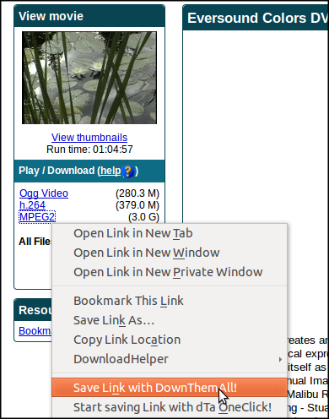
چند گزینه برای انتخاب مکانی برای ذخیره کردن فایلها به شما نشان داده خواهد شد.
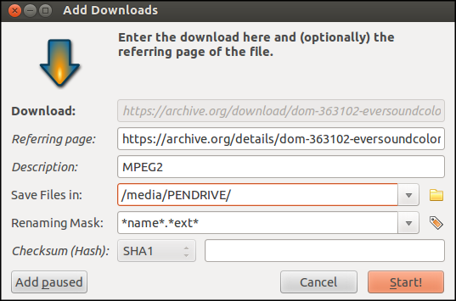
بر روی گزینه start کلیک کنید و سپس پنجره مدیریت بارگیری Download Manager را خواهید دید.
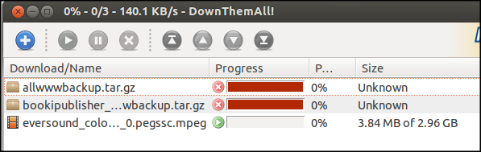
در این پنجره می توانید فایلهایی را که می خواهید بارگیری کنید را بصورت مجزا انتخاب کنید و بارگیری آنها را دوباره آغاز کنید و یا بارگیری را متوقف کرده و یک سری گزینه اضافه دیگری را ارائه می دهد که بصورت پیش فرض توسط Firefox امکان پذیر نمی باشد.
با کمی سازماندهی می توانید از افزودنی Downthemall یک مجموعه ای از تصاویر را به سرعت بارگیری کنید. ابزار بسیار مفید و قدرتمندی است. حتما آنرا امتحان کنید.
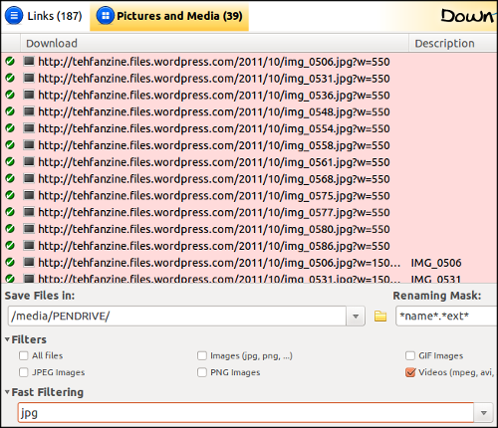

Screengrab (fix version)

این افزودنی کل یک صفحه وب و یا قسمتهایی از آن و یا یک تصویر را به سرعت ذخیره می کند.
بعد از نصب آن یک نماد Icon در نوار مکان مرورگر می بینید.
اگر بر روی پیکان کنار نماد کلیک کنید با گزینه های مختلفی روبرو خواهید شد. این گزینه ها شامل ذخیره کردن save نمونه برداری کردن copy بارگذاشتن upload و تنظیمات settings می باشد.
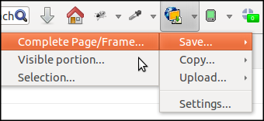
گزینه های copy و save به روش معمول عمل می کنند. گزینه بار گذاشتن upload امکانی است مفید که به سرعت تصاویر منتخب شما را به یک سرویس خدمات وب web service بارگذاری می کند که روشی است سریع برای انتشار اطلاعات و داده ها..

Grab my Books

افزودنیGrab my Books امکان ذخیره کردن مطالب را از روی اینترنت بر روی epub (انتشار کتاب الکترونیکی) برای مشاهده در وضعیت برون خطی offline را فراهم می کند.
قالب format این epub ها بسیار جالب است چرا که حاوی تمامی متن ها و تصاویر می باشند و ترتیب مطالب را همانگونه که در وب سایت بوده را در یک فایل حفظ می کنند. این روشی است سریع برای منتقل کردن مطالب از صفحات وب بر روی دستگاه های تلفن همراه و یا شبکه های برون خطی.

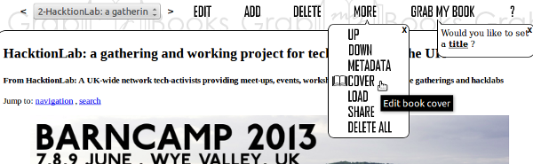
ابزار آن ( که قالب html را مبدل به epub می کند ) حاوی تدوینگری است بسیار ساده که از طریق آن می توانید مطالب صفحات وب را قبل از مبدل کردن به قالب کتاب الکترونیکی ebook ، تدوین کنید. حتی با استفاده از آن می توانید جلد و عنوان برای کتاب خود اضافه کنید.
افزودنی Grab My Books صفحات وب باز شده در چند خانه جدول را به عنوان فصل های مجزا در قالب epub ذخیره می کند. همچنین می تواند مطالب RSS feed ذخیره شده خود را در این قالب ذخیره کنید و تصاویری از عناوین خبری ایجاد کنید.

Download Helper

این افزودنی روشی است مناسب برای بارگیری ویدئو های اخذ شده از وب تا آنها را در وضعیت برون خطی مشاهده کنید و یا اینکه از روشهای دیگری آنرا منتشر کنید. می تواند بر روی دیسک رایانه شما فایلهای ویدئویی را ذخیره کند که وب سایتی که این ویدئو بر روی آن بوده گزینه.save as را برای آن قرار نداده باشد
علاوه بر این افزودنی download helper در تنها ۳ کلیک کاربر می تواند تمامی تصاویر و فایلهای ویدئو پیوند شده از یک صفحه وب را بارگیری کند.e.
بعد از بارگیری download helper قاعدتا باید نمادی جدید را در نوار ابزار ببینید.
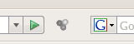
گاهی این نماد بطور خودکار نصب نمی شود و یا ناپدید می شود. این ممکن است پس از به روز شدن Firefox و یا همین افزودنی اتفاق بیفتد.
اگر نماد را در نوار ابزار مشاهده نمی کنید به مسیر menu>view>toolbar>customizeبروید و نماد download helper را بر روی نوار ابزار بکشید.
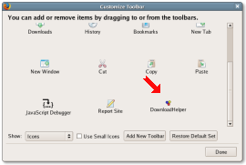
برای استفاده از این افزودنی، از مرورگرتان برای مراجعه به وب سایتهای ویدئویی استفاده کنید. هنگامی که download helper می تواند کاری برایتان انجام دهد، این نماد از خاکستری بودن به رنگین و متحرک مبدل می شود.:
هنگامی که این نماد متحرک شد، مثلث کوچکی را در سمت راست نماد مشاهده می کنید. بر روی پیکان کلیک کنید تا فهرست بارگیری را باز کنید..
حال این امکان به شما داده می شود تا فایل را در اندازه ها و قالب های مختلف بارگیری کنید.
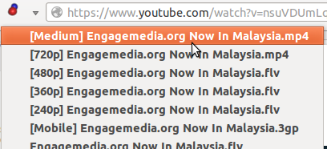
برای اطلاعات بیشتر درباره استفاده از download helper می توانید به راهنمای استفاده آن مراجعه کنید.
the user manual.

Scribefire

این ابزار برای نویسندگان وبلاگ بسیار جالب می باشد. می توان با Scribefire ورودی های وبلاگ را در حالت برون خطی بنویسند و سپس آنها را در قالب صحیح و به بسرعت بارگذاری کنند. این افزودنی با انواع وبلاگ ها همچون Wordpress, Tumblr, Blogger و برخی دیگر همساز است .
واسط interface نوشتاری که این افزودنی بکار می گیرد برای نویسندگان وبلاگ آشنا است. آنها می توانند متون و نوشته ها را اول در وضعیت برون خطی و در قالب مناسب قرار دهند . با افزودن اطلاعات کاربری وبلاگ خود می توانند تنها با یک کلیک هنگام وصل شدن به اینترنت تمامی مطالب را منتشر کنند.
.
پس از نصب این افزودنی می توانید بر روی نماد Scribefire ، چنانچه در نوار ابزار پائین صفحه موجود است کلیک کنید.
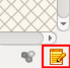
با انجام این کار پنجره رابط نوشتار و سازماندهی writing and configuration interface را باز می کند.
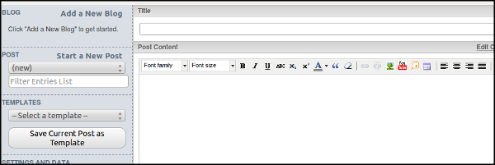
برای راه اندازی اطلاعات نشر برای یک وبلاگ بر روی پیوند Add a new blog کلیک کنید. تمامی مراحل را دنبال کرده تا نشانی اینترنتی URL وبلاگ خود را تکمیل کنید. ممکن است در حین راه اندازی احتیاج باشد که وارد وبلاگ خود شده باشید تا بتواند عمل کند.

Firefogg

این اتصال Firefox متن باز و دارای مجوز GLP می باشد. این اتصال برای کدبندی encode کردن ویدئو هایی در قالب ogg ویا webM استفاده می شود. استفاده از آن بسیار آسان است مخصوصا اگر از مرورگر Firefox استفاده کنید. Firefogg اتصالی است برای Firefox و برای استفاده از آن احتیاجی نیست نرم افزاری مجزا نصب کنید. فقط این اتصال را نصب کرده و ویدئوی خود را در این مرورگر کدبندی کنید.
در حالی که Firefox در حال اجرا است به نشانی firefogg.org بروید.

گزینه install firfogg را کلیک کنید. Firefox از شما می پرسد که واقعا می خواهید اجازه دهید که این وب سایت اتصال را نصب کند؟ در ادامه گزینه allow را کلیک کنید. مرورگر پنجره معمول نصب نرم افزار را باز می کند.
گزینه install را کلیک کنید. بعد از باز کردن دوباره Firefox به وب سایت firefogg.org بروید و تایید کنید که این افزودنی با موفقیت نصب شده.
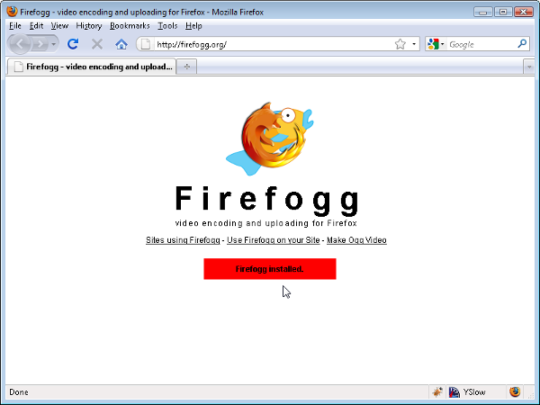
حال می توانید ویدئو خود را از طریق Firefox مستقیما کدبندی کنید.
دگمه Make web Video را کلیک کنید تا روند کدبندی را آغاز کنید.
گزینه select file را کلیک کرده و در سیستم خود جستجو کرده و فایل مورد نظر خود را انتخاب کنید. این ویدئو با مقداری اطلاعات درباره کدبندی کنونی و حجم آن ظاهر می شود.

حال یا ویدئو ogg و یا WebM را انتخاب کرده و سپس کیفیت مورد نظر برای این ویدئو را انتخال کنید.
روی encode کلیک کنید و مکانی را برای ذخیره فایل ویدئو باز شده انتخاب کنید.
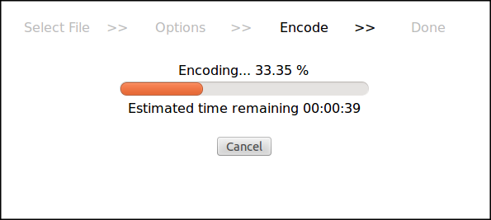
مقدار زمان لازم برای کدبندی بستگی به حجم و طول ویدئو دارد. هنگامی که پایان یافت، می توانید آنرا در مکانی که در بالا انتخاب کردید و با نام اصلی فایل و یا این پسوندها بیابید:
WebM و یا ogv

9. FireFTP
FireFTP از ویژگی های برجسته مرورگر FireFox می باشد. دسترسی شما به وب سرور (سرویس دهنده وب) ، نشان ان است که در آنجا دارای حساب یا "FTP Account" می باشید. با استفاده از FireFTP می توانید تمامی فایل های html ،پادکست ها، فایل رسانه ای، فایل های پشتیبان، یا هر فایل دیگری را بصورت آنلاین در آن سرور قرار دهید. FireFTP در سیستم های عامل OSX، Windows و Linux براحتی کار می کند. FireFTPخصوصاً زمانی بسیار کاربرد دارد و مفید فایده می افتد که شما با سیستم کامپیوتری شخص دیگری کار می کنید (به کامپیوتر شخصی خود دسترسی ندارید) یا به کافهٌ اینترنتی مراجعه کرده و ناامیدانه در جستجوی نرم افزاری برای عملیات ftp می باشید. FireFTP نرم افزاری مجانی و به لحاظ سایز بسیار کوچک است، علاوه بر ان، کل عملیات نصب آن بصورت خودکار از طریق FireFox صورت می پذیرد. برای نصب این نرم افزار تنها کافی است یک کلید را فشار دهید.

نصب FireFTP
FireFTP یکی از افزودنی های FireFox است. بنابراین نصب آن بسیار آسان می باشد. نخست باید به صفحه "افزودنی ها" مراجعه کنید:
http://addons.mozilla.org/firefox/
سپس در کادر Search ،"fireftp" را تایپ کنید:
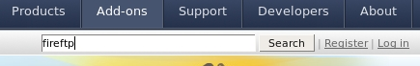
حالا اگر برروی کلید Search کلیک کنید، صفحهٌ ذیل نمایان خواهد شد:
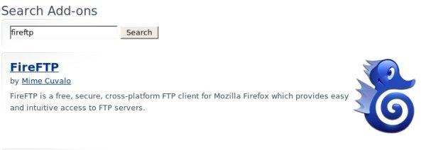
اکنون برروی عنوان آبی رنگ FireFTP کلیک کنید تا به صفحهٌ نصب FireFTP راهنمایی شوید، نجا ا ر دصفحه ای مشابه صفحهٌ ذیل را مشاهده خواهید نمود:

اکنون برروی کلید بزرگ سبزرنگ "Install Now" کلیک کنید، سپس پنجرهٌ نصب، نمودار خواهد شد:
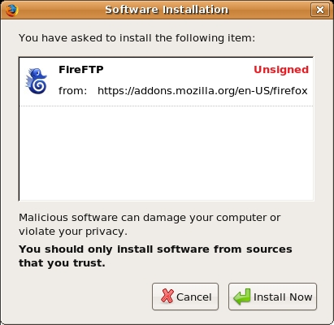
حال برروی کلید "Install Now" کلیک کنید، کادر مربوط به میزان پیشرفت نصب پدیدار خواهد شد:
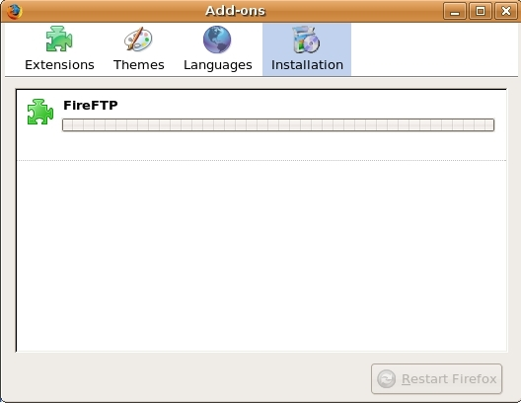
زمانیکه عملیات دانلود و نصب به پایان رسید(عملیات بصورت خودکار صورت می گیرند) متن ذیل را مشاهده خواهید نمود.
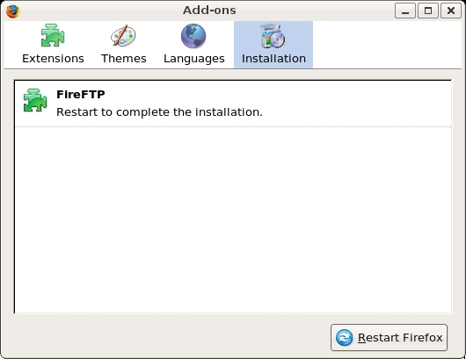
اکنون برروی "Restart Firefox" کلیک کنید تا مرورگر شما دوباره راه اندازی شود. پس از راه اندازی مجدد، "افزودنی FireFTP " آمادهٌ استفاده خواهد بود.

استفاده از FireFTP
برای شروع FireFTP فقط کافی است برروی منوی "Tools" کلیک کرده و سپس "FireFTP" را انتخاب کنید:
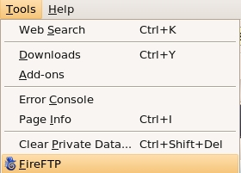
نتیجتا" FireFTP در پنجرهٌ جدیدی در درون FireFox باز خواهد شد:
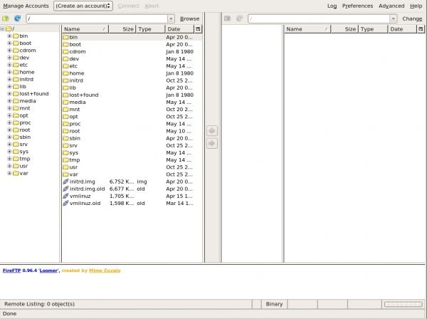
همانطور که ملاحظه می کنید وقتی که FireFTP همانند تصویر فوق در صفحهٌ مرورگر باز می شود، تا حدودی پیچیده به نظر می آید. اگر شما با کامپیوتر کیفی کار می کنید یا صفحهٌ مانیتور کوچکی در اختیار دارید، استفاده از FireFTPبدین ترتیب، می تواند به شما کمک کند تا از سوئیچ کردن پشت سرهم بین نرم افزار عملیات FTP(جهت ارسال فایل به وب سایت مورد نظر خود) و مرورگر(جهت مشاهدهٌ تغییراتی که شما در وب سایت مورد نظر بوجود آورده اید) اجتناب کنید.
لازم به ذکراست که وقتی FireFTP برای اولین بار راه اندازی می شود، صفحهٌ اصلی آن پدیدار می گردد(که تنها یک صفحهٌ وب است و جزئی از قابلیت های FireFTP نمی باشد)، که به شکل زیر است:
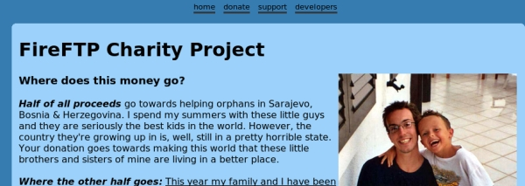
سازندهٌ FireFTP در اینجا اعلام می کند که اعطای کمک مالی به وب سایت که در واقع اهداف خیرخواهانه دارد، اجباری نیست. نرم افزار FireFTP کاملاً و مطلقاٌ مجانی است و وی نمی خواهد تا علاقه مندان به استفاده از این نرم افزار با تصور اجبار در پرداخت کمک مالی، از استفادهٌ نرم افزار منصرف شوند. بنابراین، هرطور که مایلید عمل کنید. چنانچه یک بار این صفحه را مشاهده نمائید، دیگرهرگز در هنگام اجرای FireFTP پدیدار نخواهد شد.

ارسال فایل به سرور
اکنون می خواهیم ببینیم که چگونه می توانید فایل مورد نظرتان را به سرور مدنظر خویش ارسال کنید. پیش از هر چیز باید از مشخصات سرور مزبور آگاهی حاصل نمائید. اطلاعاتی که بطور خاص باید از آن مطلع باشید عبارتند از:
- نام میزبان (Host)- نام حوزه یا آدرسIP وب سرور
- نام کاربر(Username) - نام کاربر مربوط به حساب (account) در سرور
- رمز عبور (Password)- رمز عبور برای حساب مزبور
برای انجام این تمرین فرض ما بر این است که شما هیچ گونه رمزعبور و نام کاربر برای حساب FTP خویش تعیین نکرده اید. اولین کاری که باید انجام دهید، ذخیرهٌ این اطلاعات در FireFTPاست، بدین ترتیب می توانید به وب سرور مزبور سریعاً دسترسی داشته باشید(در اینجا فرض براینست که شما ازFTP بصورت مکرر برای ارسال اطلاعات به یک سرور خاص استفاده می کنید، اگر چنین نیست می توانید از "Quick Connect" واقع در منوی "Manage Accounts" بهره گیرید). برای ذخیرهٌ اطلاعات یاد شده، بر روی کلید "Create Account" کلیک کنید:
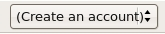
کلید "Create an Account" فقط برای اولین باری که شما می خواهید در FireFTPبرای خود حساب باز کنید، ظاهر می شود. پس از آنکه بر روی کلید مذکور کلیک کردید، پنجره ای با کادرهای خالی متعدد مانند زیر ظاهر می شود:
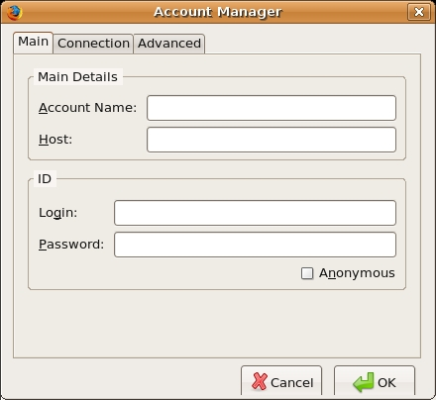
در اینجا ما اطلاعات مربوط به حساب خود در وب سرورمان را وارد می کنیم. فرض می کنیم که اطلاعات ما از این قرار باشند:
- Host : www.flossmanuals.net
- Login : mrfloss
- Password : letmein
اطلاعات فوق واقعی نمی باشند اما برای مثال مربوط به این راهنما از آنها استفاده می شود. اکنون اطلاعات را در کادرهای مربوطه وارد می کنیم. تنها کادری که اطلاعات آنرا در اختیار نداریم، اولین کادر یا "َAccount name" است ، با این حال شروع به واردنمودن سایر اطلاعات می کنیم.
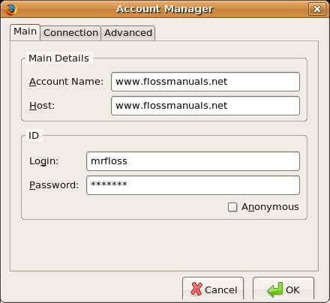
در تصویر بالا، ملاحظه می کنید که FireFTP اطلاعاتی را که شما در کادر Host وارد نمودید، در کادرAccount Name کپی نمود. در واقع Account Name چیزی نیست مگر نام حسابی که ما در وب سرور داریم، و از این طریق هر بار که از FireFTP استفاده می کنیم می توانیم نام آنرا بیاد بیاوریم (چنانچه شما دارای حساب های متعدد در وب سرورها هستید، می توانید نام آنرا از میان منویی که در FireFTP وجود دارد انتخاب کنید). در اینجا می خواهیم نامی را برای حساب خود انتخاب کنیم، مثلاً "fm":
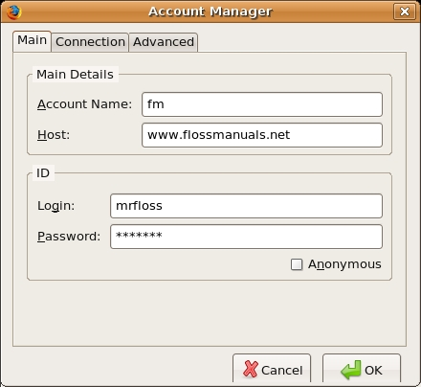
اکنون می توانیم با کلیک کردن برروی کلید OK ،تنظیم FireFTP برای حساب خود را به پایان برسانیم. با این حال به نظر نمی رسد که تغییر خاصی در پنجرهٌ FireFTP صورت گرفته باشد، اما اگر با دقت نگاه کنید متوجه می شوید که کلید "Create an Account" دچار تغییر شده و نام حسابی که ما وارد کردیم برروی آن نقش بسته است یعنی "fm".
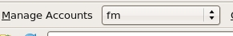
اگر برروی این آیتم کلیک کنید، منویی ظاهر خواهد شد که به شما امکان انتخاب از بین حسابهایی که ذخیره نموده اید را می دهد. از آنجایی که ما تنها یک حساب باز کرده ایم، تنها یک نام ظاهر می شود. پس همان را انتخاب می کنیم.
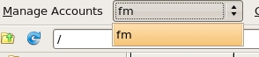

ارتباط برقرار کردن
زمانیکه حساب موردنظرمان را انتخاب کردیم ، برای برقراری ارتباط، تنها لازم است که برروی Connect کلیک کنیم. آنگاه FireFTPتلاش خواهد کرد تا با وب سرور مربوطه ارتباط برقرار کند.
برای آنکه از انجام عمل برقراری ارتباط، اطمینان حاصل کنید، کافی است به پایین پنجره FireFTP نگاهی بیندازید تا کادر پیشرفت عملیات را مشاهده کنید (پایین سمت راست):
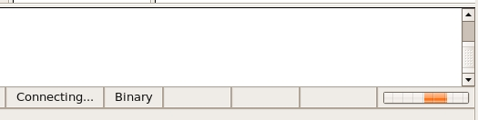
ضمنا کلمهٌ "Connecting" به معنای " در حال ارتباط" در سمت چپ ملاحظه می شود.
زمانیکه ارتباط برقرار شد، مشاهده خواهید کرد که در سمت راست پنجره FireFTP فایل های موجود در روی وب سرور شما پدیدار خواهد شد:
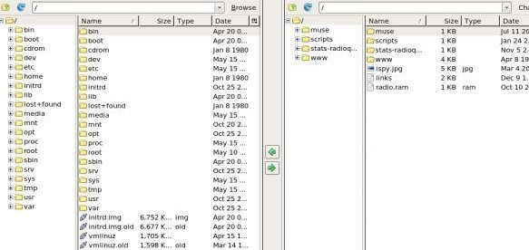

سمت چپ، فایل های موجود در کامپیوتر شما را نشان می دهد. برای جستجو در هر یک از این پنجره ها کافی است برروی شاخه مورد نظرتان کلیک کنید.

ارسال (انتقال) فایل
اکنون برای انتقال(ارسال) فایل به وب سرور، باید اول فایل مورد نظر خود را در پنجره سمت چپ انتخاب کنید.
در مثال بالا، من فایل "sqs2.jpg" را برای انتقال به سرور انتخاب کرده ام. سپس برروی آن کلیک کردم تا انتخاب شود، و حالا باید برروی نمایه فلش سبزرنگی که به سمت راست نشانه رفته است کلیک کنم:
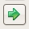
پس از آن، در پایین صفحه و سمت راست کادری باز می شود که جریان انتقال را نشان می دهد.
زمانی که خط پیشرفت عملیات متوقف شود، فایل یادشده بالا در پنجره سمت راست در میان فایل های وب سرور پدیدار خواهد شد.
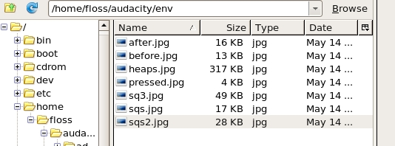
امنیت
10. شبکه چگونه کار می کند
11. جستجوی ایمن تر و محرمانگی Privacy در Firefox
12. افزودنی های مخصوص امنیت
13. HTTPS در همه جا
14. NOSCRIPTو ADBLOCK

10. شبکه چگونه کار می کند

وب
اگرچه بسیاری ازافراد اصطلاحات «اینترنت» و «وب» را به جای یکدیگر استفاده می کنند، اما در عمل، وب تنها به یک شیوه مبادله اطلاعات از طریق اینترنت اشاره دارد. در هنگام دسترسی به وب، تنها از یک نرم‌افزار که مرورگر وب نامیده می شود، مانند موزیلا فایرفاکس، گوگل کروم، اپرا، یا اینترنت اکسپلورر،پروتکلی که وب بر مبنای آن کار می‌کند پروتکل انتقال ابر متن یا(HTTP) نامیده می شود. شما ممکن است لغت HTTPS را نیز شنیده باشید که در‌واقع نسخه امن HTTP بوده و از شیوه رمزنگاری Transport Layer Security(TLS برای محافظت از اطلاعات شما استفاده می کند.

تعقیب اطلاعات خود در اینترنت – سفر
بیایید مثالی شامل دیدار یک وب سایت از طریق رایانه خانگی خود را تعقیب کنیم.

اتصال به اینترنت
برای متصل کردن رایانه خود به اینترنت ممکن است به تجهیزات اضافی شامل مودم یا روتر جهت ارتباط با شبکه ISP خود نیاز دارید. معمولاً رایانه های کاربران یا شبکه‌های خانگی از طریق یکی از چندفن آوری زیر به ISP ها مرتبط می شوند:
- مودم های تلفنی ( شماره گیر-dial-up) که داده‌های اینترنتی را از طریق خطوط تلفن انتقال می‌دهند
- DSL،روش مؤثرتر و دارای سرعت بیشتر جهت انتقال داده‌ها از طریق خطوط تلفن برای فواصل کوتاه می باشد.
- مودم کابلی(اینترنت کابلی) که داده‌های اینترنتی را از طریق کابل کواکسیال شرکت های تلویزیون کابلی انتقال می دهند.
- کابل های فیبر نوری که خصوصآ در نواحی پرجمعیت کشورهای پیشرفته مورد استفاده قرار می گیرند.
- لینک های بی سیم ثابت، که خصوصآ در مناطق روستایی بکاربرده می شوند.
- سرویس داده‌ها از طریق شبکه تلفن موبایل

مرور وب سایت
۱. شما آدرس https://security.ngoinabox.org/ را تایپ می کنید. رایانه نام دامنه"security.ngoinabox.org" را به سرورDNS مربوطه می فرستد. سرور مزبور پیامی را که حاوی آدرس IP سرور وب Tactical Tech Security in a Box (آدرس فعلی64.150.181.101) باز می گرداند.
۲.سپس مرورگر، درخواستی را برای ایجاد ارتباط با آدرسIP مذکور ارسال می دارد.
۳. این درخواست از درون مجموعه‌ای از روترها عبور می کند، که هریک نسخه‌ای از درخواست را به روتری که به مقصد نزدیک‌تر است ارسال می دارد، تا زمانیکه که درخواست به روتری برسد که رایانه متقاضی را پیدا می کند.
۴. این رایانه، اطلاعات را به شما بازگردانده و به مرورگر شما اجازه می‌دهد تا آدرس کاملURL را ارسال و داده‌های لازم برای نمایش صفحه وبسایت را دریافت دارد.
پیامی که از جانب وب سایت برای شما ارسال می‌شود از درون ابزارهای دیگری (رایانه ها یا روترها) عبور می کند. هر یک از این ابزارهای واقع در طول مسیر را «هاپ» می نامند؛ تعداد هاپ ها در‌واقع تعداد رایانه ها یا روترهایی است که پیام شما در طول مسیر خود با آن‌ها تماس برقرار کرده است، و معمولاً تعداد آن‌ها بین 5 تا 30 عدد می باشد.
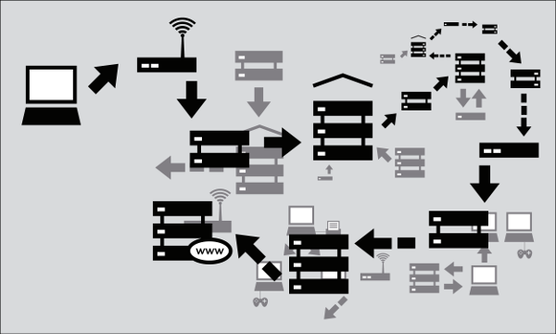

نام های دامنه (DOMAIN) و آدرس‌هایIP
تمامی سرورهای اینترنت، از جمله آن‌هایی که میزبانی وب سایت‌ها را برعهده دارند، نیز دارای آدرس IP هستند. بعنوان مثال، آدرس IP وب سایت www.witness.org عبارتست از......
از آنجاییکه به خاطر سپردن آدرس‌های IP، آسان نبوده و این آدرس‌ها ممکن است با گذشتن زمان دچار تغییر شوند، سیستم‌های خاصی تعبیه شده‌اند که کار رسیدن شما به مقصدتان در اینترنت را آزاد می کنند. این سیستم را سیستم نام دامنه(DNS) می نامند که در آن مجموعه‌ای از رایانه ها با توان مرتبط کردن آدرس‌های IP به نامهایی که قابل یادآوری می باشند، در خدمت رایانه شما قرار می گیرند.
برای مثال، برای دسترسی به آدرس وبسایتwitness، به جای واردکردن 216.92.171.152 ، آدرس www.witness.org که به عنوان نام دامنه آن نیز شناخته می شود، وارد می کنید. رایانه شما سپس پیغامی را با این نام، به یک سرور DNS ارسال می دارد. پس از آنکه سرور DNS، نام دامنه را به یک آدرس IP ترجمه نمود، آنگاه اطلاعات موردنظر با رایانه شما به اشتراک گذاشته خواهد شد. این سیستم باعث می‌شود تا مرور وب و سایر کاربردهای اینترنتی، آسانتر برای انسان‌ها و راحت‌تر برای رایانه ها شود.
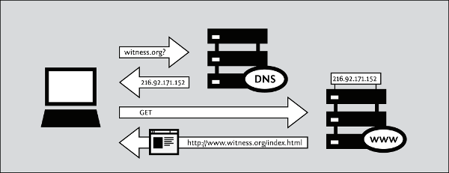

اهمیت این موضوع در چیست
معمولاً این فرآیندهای پیچیده بصورت مخفی انجام می پذیرند، شما مجبور نیستید تا برای یافتن اطلاعاتی که نیاز دارید، از آن‌ها سر در بیاورید. اما زمانیکه افراد یا سازمانهایی که سعی در محدودکردن دسترسی شما به اینترنت دارند، در اعمال سیستم، دخالت می کنند، توانایی شما در استفاده از اینترنت ممکن است محدود شود. در اینصورت درک اینکه آن‌ها چه عملی را برای اختلال در دسترسی شما به اینترنت انجام داده اند، می‌تواند بسیار مفید باشد.
بعنوان مثال برنامه‌های فایروال یا دیوار آتش ابزاری هستند که عمدآ مانع از ایجاد ارتباطات معین بین یک رایانه با رایانه دیگر می شوند. فایروال ها به مالک شبکه کمک می‌کنند تا خط مشی های خاص را درباره انواع ارتباطات و نحوه استفاده از شبکه، اعمال کند. در ابتدا استفاده از فایروال ها در زمره روشهای تأمین امنیت رایانه ها قلمداد می شد، چرا که آن‌ها به مقابله با حملات الکترونیکی علیه رایانه های ضعیف و آسیب‌پذیر کمک می کنند. اما از فایروال ها برای رسیدن به اهدافی بسیار گسترده‌تر از این‌ها استفاده شده است، و موارد استفاده از آن‌ها به فراتر از تآمین امنیت رایانه ها و از جمله به کنترل محتویات تسری یافته است.
مثال دیگر،سرورهای DNS هستند که همانطور که شرح آن‌ها داده شد به فراهم آوری آدرس‌های IP مرتبط با نام های دامنه درخواست شده کمک می کنند. اما در برخی موارد از این سرورها می‌توان بعنوان سازوکارهای سانسور از طریق ممانعت از بازگردانده شدن به آدرس IP خاص،عمل کنند و بدینترتیب مانع از دسترسی به اطلاعات درخواست شده برای آن‌ نام دامنه شوند.
عمل سانسور در نقاط مختلف از ساختار و بدنه اینترنت، می‌تواند انجام شود. این نقاط شامل کلیه شبکه‌ها، دامنه ها یا زیردامنه ها، پروتکل های مختلف یا محتویات معینی که توسط نرم‌افزار فیلترکننده مشخص شده است، می باشند. بهترین روش پرهیز از سانسور به تکنیک خاصی که برای سانسورکردن استفاده شده، بستگی دارد. درک و شناخت این تفاوت‌ها به شما کمک خواهد کرد تا شیوه‌های مناسب برای استفاده مؤثر و مطمئن از اینترنت را انتخاب کنید.

11. جستجوی ایمن تر و محرمانگی Privacy در Firefox
مرورگر Firefox تعدادی ویژگی امنیتی و محرمانگی Privacy دارد که به امنیت شما در حین جستجوی وب کمک می کند.

تنظیمات محرمانگی
برای بهینه کردن تجربه شما از استفاده از اینترنت، Firefox مجموعه ای از اطلاعات مرتبط با وب سایت هایی که به آنها مراجعه می کنید ذخیره می کند. برای مثال Firefox ممکن است اطلاعات زیر را در حین جستجو در وب ذخیره کند.

- تاریخچه صفحات بازدید شده- Visited Page History: می توانید به این وسیله به وب سایتهایی که مراجعه کردید بازگردید.
- ورودی های فُرم و نوارهای جستجو - Form and Search bar Entries: عبارات وارد شده در فرمها و نوار جستجو را به خاطر می سپارد.
- کلمات کاربری و عبور- Logins and Passwords: مرورگر Firefox هیچگاه بدون اجازه شما این اطلاعات را ذخیره نمی کند.
- فهرست بارگیری- Download List: این به شما کمک می کند تا فایلهایی را که قبلا بارگیری کرده اید را بیابید..
- کوکی ها- Cookies: کوکی ها قسمتهای کوچکی از اطلاعات می باشند که وب سایت ها از آنها برای ذخیره تنظیمات و جلسات Sessions استفاده می کنند..
- نهانگاه وب -Web Cache نهانگاه صفحاتی را که قبلا مشاهده کرده اید را ذخیره می کند و به این ترتیب سرعت جستجو را افزایش می دهد.
- جلسات جستجو-Browsing Sessions: به Firefox این امکان را می دهد تا خانه های جدول Tabsرا که قبلا باز بوده را بازگشایی کنید.
در کل، این ویژگی ها تجربه جستجو را برای شما بهینه کرده و بسیار مفید هستند. .
در یکی از فصلهای گذشته درباره تاریخچه نحوه حذف این اطلاعات را شرح دادیم
با این حال، ممکن است ترجیح دهید که این اطلاعات را ذخیره نکنید و یا تنها بخشی از آن را ذخیره کنید. برای مثال، ممکن است از رایانه شخص دیگری استفاده کنید و یا به وب سایتهای حاوی اطلاعات محرمانه و شخصی مراجعه کنید. و یا ممکن است مایل باشید اطلاعات ذخیره شده قبلی را حذف کنید
جستجوی محرمانه
مرورگر Firefox دارای ویژگی به نام جستجوی محرمانه Private Browsing می باشد که هیچ یک از اطلاعات بالا تا غیر فعال شدن این ویژگی، ذخیره نمی شوند.
برای اجرای جستجوی محرمانه به مسیر File> New Private Window بروید.
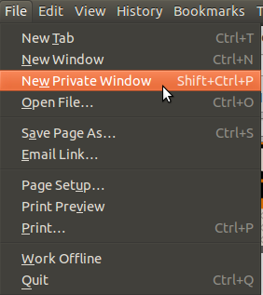
- در اینجا وارد حالت جستجوی محرمانه شده و پنجره اطلاعات جستجوی محرمانه ظاهر می شود.
- به هنگام جستجو در حالت محرمانه،عنوان پنجره مرورگر به Private Browsing تغییر خواهد یافت

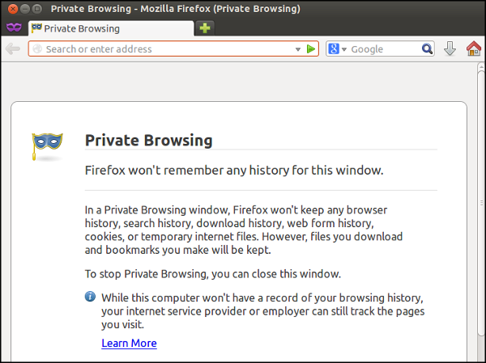

تنظیمات محرمانگی

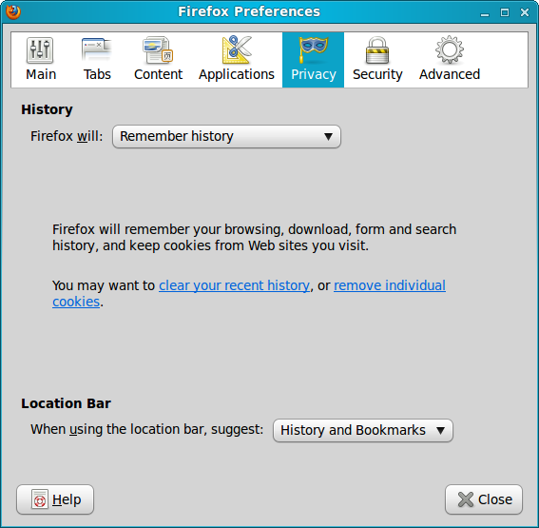
- ۱. برای سازماندهی این تنظیمات به قسمت Preferences بروید.
  - ۲.از فهرست افتان یکی از گزینه های زیر را انتخاب کنید.Remember history, Never remember history, Use custom settings for history
  - برای تنظیم تاریخچه custom settings را انتخاب کنید. این امر کنترل بسیار دقیقی را بر روی تنظیمات محرمانگی به شما می دهد.
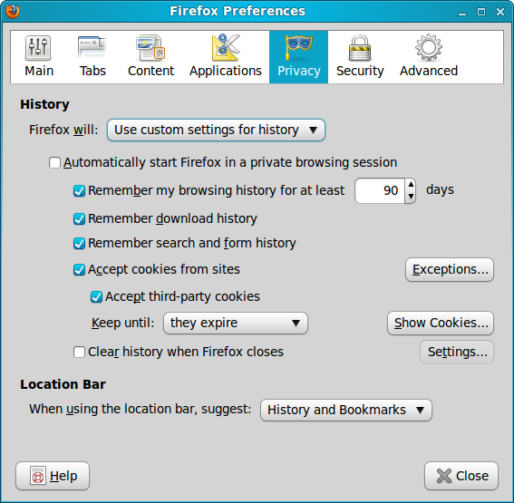
  - ۳. حال می توانید مشخص کنید که مرورگر تا چه مدت زمان تاریخچه جستجوی شما را ضبط کند. مدت پیش فرض ۹۰ روز می باشد ولی این رقم را می توان تغییر داد. ۴. می توانید مشخص کنید که نوار مکان و یا نوار علامت گذاریها از تاریخچه جستجوی شما پیشنهاد وب سایت های مرتبط دهند. می توانید یکی از دو گزینه را از فهرست افتان واقع در کنار نوار مکان بیابید.

- هر گاه تنظیمات دلخواه صورت گرفت Close را کلیک کنید .
مهارهای محرمانگی Browsing Controls مرورگر Firefox بر ثبت درخواستهای دریافت شده از رایانه شما توسط وب سایتها، هیچ اثری ندارد.
صفحه هایی را که درخواست می کنید ( اقدام به مراجعه آنها می کنید) می تواند توسط هر شخصی که در شبکه محلی بر ترافیک شبکه نظارت می کند، مشاهده شود. تنظیمات محرمانگی Firefox تنها اطلاعات ذخیره شده بر روی رایانه شما را مهار می کند.

تفاوت بین HTTP و HTTPS
قرارداد انتقال بر متن (HTTP) قرارداد شبکه ای است که توسط کاربران استفاده می شود و اجازه برقراری ارتباط بین شما و صفحه وبی که در حال مشاهده آن هستید می دهد. چون این ارتباط در قالب متن ساده تبادل می شود، ناامن است. مخصوصا به هنگام استفاده از شبکه های بی سیم Wireless. این امر به مصداق فرستادن پیغامی حاوی اطلاعات شخصی و محرمانه بر روی یک کارت پستال می باشد

برای رفع این مشکل، قرارداد انتقال بر متن ایمن (HTTPS) اختراع شد تا ارتباطی رمزبندی شده Encrypted و شناسایی امن یک سرور شبکه را فراهم سازد. اکثر وب سایتهای بزرگ شامل google, wikipedia, و سکوهای شبکه های اجتماعی همچون Facebook و Twitter می توانند از طریق اتصال امن به آنها راه یافت ولی این امر الزاما بصورت پیش فرض نمی باشد. توجه داشته باشید که بسیاری از وب سایتها امکان ارتباط رمزبندی شده را فراهم نمی کنند.

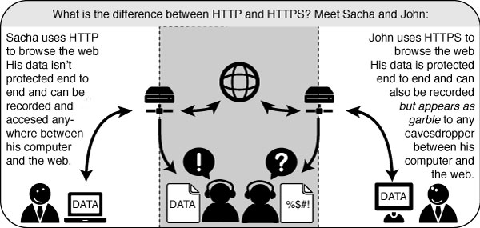

دگمه شناسایی سایت Site Identity Button

دگمه شناسایی سایت ویژگی امنیتی دیگری از Firefox است که اطلاعات بیشتری را درباره هر وب سایتی که به آن مراجعه می کنید به شما می دهد. با استفاده از دگمه شناسایی سایت می توانید دریابید که این وب سایت از آن کیست و مالکیت آن توسط چه کسی بررسی شده و یا اگر کانال ارتباطی بین شما و این وب سایت توسط HTTPS رمزبندی شده.
دگمه شناسایی سایت در نوار مکان و در سمت چپ نشانی وب سایت قرار دارد.
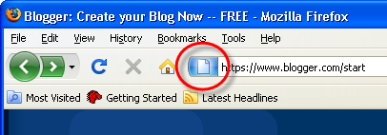
هنگام مشاهده یک صفحه وب، دگمه شناسایی سایت جزئیات امنیت واطلاعات شناسایی بیشتری رادرباره وب سایت نشان می دهد و یک نماد مامور گذرنامه Passport Officer رابه رنگ خاکستری،سبز و یا آبی نشان می دهد.


خاکستری، فاقد اطلاعات
هنگامی که دگمه شناسایی سایت به رنگ خاکستری است نشانگر این است که این وب سایت هیچ گونه اطلاعات شناسایی را در اختیار نمی گذارد.
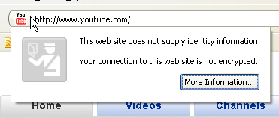
اکثر وب سایتها دگمه خاکستری رنگ را نشان نمی دهند زیرا مراجعه به آنها احتیاجی به تبادل اطلاعات شخصی ندارد.
با این حال، به هنگام فرستادن هر گونه اطلاعات حساس ( اطلاعات بانکی، اطلاعات کارت اعتباری، شماره کد ملی و غیره ) دگمه شناسایی سایت نباید به رنگ خاکستری باشد.

آبی- اطلاعات شناسایی پایه
دگمه شناسایی سایت به رنگ آبی نشانگر این است که دامنه Domain وب سایت بررسی شده و ارتباط بین Firefox رمزبندی شده و در برابر استراق سمع حفاظت شده.
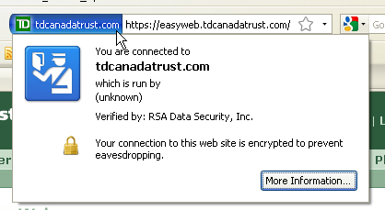
هنگامی که دامنه ای بررسی شد، بدین معنا است که گردانندگان سایت جوازی را کسب کرده اند که نشانگر این است که مالکیت دامنه از آن آنهاست.
با کلیک کردن دگمه اطلاعات بیشتر More Information در پنجره شناسایی سایت می توانید اطلاعات بیشتری را درباره سایت مشاهده کنید.

سبز- اطلاعات شناسایی کامل

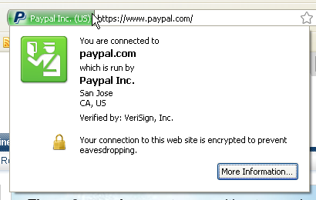
هنگامی که دگمه شناسایی سایت بر رنگ سبز نشان داده شد، نشانگر این است که این سایت اطلاعات شناسایی کاملا بررسی شده درباره صاحب آن فراهم می کند و اینکه ارتباط رمز بندی شده.

محافظت در برابر نامه های الکترونیکی تقلبی Phishing و نرم افزارهای خطرناک Malware
تقلب اینترنتی ( که phishing نیز نامیده می شود) نمونه ای از سرقت اطلاعات شناسایی است که هنگامی رخ می دهد که یک وب سایت خطرناک خود را به ظاهر وب سایتی معتبر دیگری شبیه می سازد تا شما را فریب داده ومتقاعد کند که بدان وارد شده و یا یک فرم اینترنتی را پرکنید تا از این طریق این اطلاعات را از شما برباید.سایت stopbadware فهرست خوبی از نشانه های آلوده شدن رایانه شما توسط این نرم افزارهای خطرناک را در بر دارد.
(http://www.stopbadware.org/home/badware_symptoms.
هر گاه در حین جستجو این صفحه وب را مشاهده کردید، مطلع باشید که Firefox همگام با بانک اطلاعاتی وب سایتهای بد stopbadware عمل كرده تا سایتهایی را که شما را به خطر می اندازند، شناسایی کند.
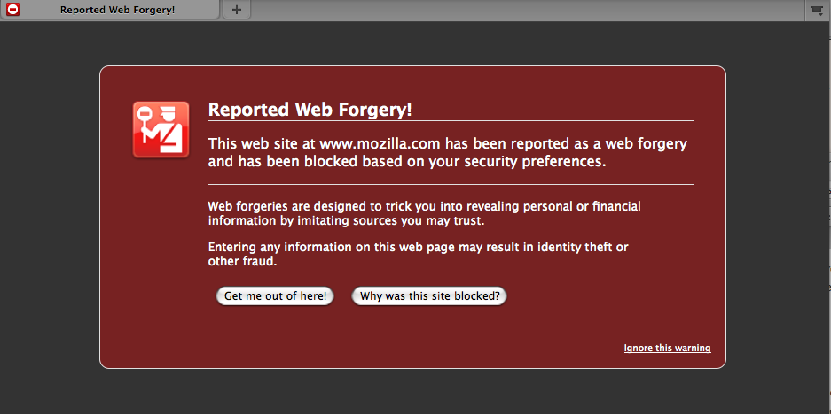
محافظت در برابر Phishing و Malware به اين صورت عمل می کند که مرورگر سایت هایی را که به آنها مراجعه می کنید را با سایتهای شناسایی شده Phishing و Malware Phishing و مقایسه می کند. دگمه محافظت در برابر Phishing و Malware به طور پیش فرض فعال است.
می توانید امتحان کنید تا ببینید که آیا محافظت در برابر Phishing و Malware فعال است یا نه.
برای این منظور با سایت آزمایش Phishing مراجعه كنيد :

(http://www.mozilla.com/firefox/its-a-trap.html)
و يا به سایت آزمایش Malware مراجعه كنيد :
(http://www.mozilla.com/firefox/its-an-attack.html) .
از این طریق اطمینان حاصل می کنید که Firefox سایتهای مهاجم را مسدود می کند.
اگر صاحب وب سایت و یا وبلاگی هستید که قبلا مورد حمله قرار گرفته و آنرا ترمیم کرده اید و یا حس می کنید که وب سایت شما اشتباها به عنوان مهاجم گزارش شده، می توانید درخواست کنید تا از این فهرست حذف شود.

12. افزودنی های مخصوص امنیت
افزودنیهای Firefox زيادی وجود دارند که برای محرمانگی و امنیت و گذر کردن از سانسور اینترنتی مفید هستند. این فصل حاوی خلاصه ای است از برخی افزودنی های محبوب ما.
دیگر افزودنیهای مهم در فصلهای دیگر این راهنما ذکر شده اند و برخی مفاهیم همچون رایانه های مادر پیشکار Proxy در بخشهای دیگر شرح داده شده اند.

Cookie Manager +

ابزار Cookie manager+ ابزاری است ساده که به شما این امکان را می دهد تا کوکی هایی را که بر رایانه شما قرار گرفته را مشاهده کنید. کوکی ها تکه های کوچکی از اطلاعات هستند که توسط مرورگر شما ذخیره می شوند. برخی کوکی ها ممکن است مفید باشند و توسط سازمانهای مورد اعتماد قرار داده شده باشند. سایر کوکی ها برای نظارت و دنبال کردن سایتهایی را که به آنها مراجعه می کنید بکار برده می شوند..
می توانید از طریق رابط Cookie manager+ به فهرستی از کوکی های مختلف روی سیستم خود دست یابید.
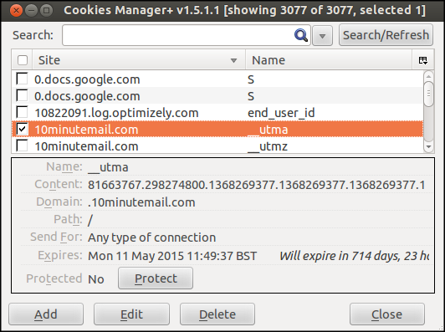
این رابط به شما اجازه می دهد تا آن دسته از کوکی هایی که از شما محافظت می کنند و مفید هستند را نگاه داشته و مابقی را حذف کنید.

Better Privacy

اين افزودنی در جهت محافظت علیه کوکی های ماندگار در بلند مدت خدمت می کند و نسل جدید Super-cookie که بی سر و صدا فضای اینترنت را تصرف کرد می باشند. این نسل جدید از Cookie ردگیری نامحدود کاربران را برای تحقیقات صنایع و بازارها ارائه می دهد. در خصوص محرمانگی Flash-Cookie ها مهمترین هستند. این افزودنی بدین منظور ساخته شده تا کاربران را از آن دسته از اشیاء پنهان و انقضا نشدنی مطلع ساخته و راه آسانی را برای مشاهده و مدیریت آنها پیشنهاد می کند زیرا که مرورگرها قادر به انجام این کار نیستند.
این افزودنی به طریق مشابهی با دیگر مدیریت کنندگان کوکی عمل می کند. قادر است Flash-Cookie ها را فهرست کرده و مدیریت کند. همچنین قادر است که آنها را به هنگام باز کردنFirefox حذف کند .
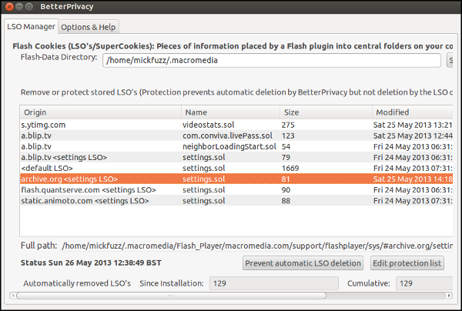

معمولا فرایند حذف خودکار Flash-Cookie ها امن می باشد. می توانید از Flash-Cookie های برگزیده خود محافظت کنید. هنگامی که بر روی اینترنت بازیهای فلش Flash انجام می دهید ممکن است به اینها احتاج باشد.بعد از کمی سازماندهی برای نشان دادن Flash-Cookie ها می توانید اجازه دهید این افزودنی در پس زمنیه بدون نیاز به توجه شما به کار خود ادامه دهد.
World IP

اين ا فزودنی نشانی اینترنتی کارساز Server IP را كه سعی در برقراری ارتباط با آن دارید نشان می دهد. سعی می کند تا اطلاعات به روز مکان فیزیکی رایانه مادر وب سایتی را که هم اکنون در حال مشاهده آن هستید را نشان دهد و این عمل را به روشهای مختلفی می نمایاند. با فهرست کردن کشور، نشان دادن پرچم که در نوار مکان نشان داده می شود، فهرست کردن تمامی نشانیهای (IP6و IP7 ) ر و نام بردن نام مرکز اطلاعاتی که رایانه مادر در آن میزبان است.
بعد از نصب World IP ، چپ کلیک کردن بر روی پرچم خلاصه ای از این اطلاعات را نشان خواهد داد.
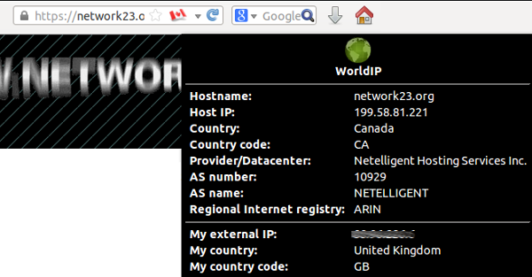
اگر پرچم را راست کلیک کنید مجموعه پر جزئیات تری از اطلاعات و برخی ابزارها را خواهید دید که برای امنیت شما مفید خواهد بود..
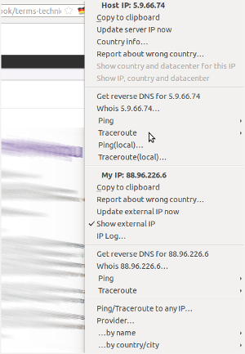
یکی از ابزارهای موجود Track route می باشد که موقتا مسیر ارتباط اینترنتی شما را به دیگر وب سایتها فهرست می کند..
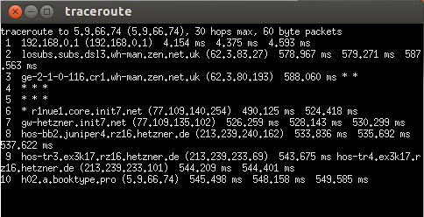

Do Not Track Me

اين افزودنی می تواند از ردگیری شما توسط سارقان اطلاعات شناسایی، مقامات، تبلیغ کنندگان، شبکه های اجتماعی و سارقان، ممانعت کند.
هنگامی که این افزودنی با موفقیت نصب شد، گزینه ای را خواهید دید که بر روی نوار ابزار مرورگرتان ظاهر خواهد شد. به طور پیش فرض این افزودنی مانع از ردگیری می شود.
هنگامی که به صفحه جدیدی در وب سایت مراجعه می کنید، این گزینه شماره ای را به شما نشان می دهد که نشانگر تعداد ردگیر های مسدود شده بر روی آن صفحه بخصوص می باشد.
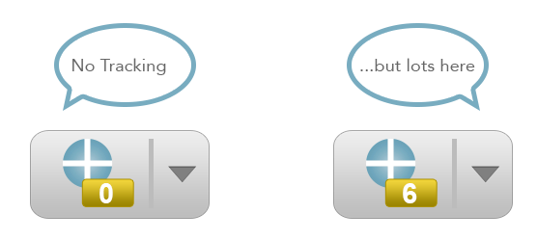
با کلیک کردن بر روی پیکان کنار تصویر شما می توانید افزودنی Do not track me را باز كرده و اين اطلاعات را درباره ردگیران به شما نشان می دهد.
چنانچه بخواهید اطلاعات بیشتری درباره رهگیری داشته باشید و اینکه چه کسی آنرا انجام می دهد و اینکه چگونه عمل می کند، سازندگان Do not track me صفحه ای از سوالات مکرر پرسش شده Frequently Asked Questions را ايجاد كرده اند.

گونه های وسیعی از افزودنی ها وجود دارد که همان قابلیت های Do not track me را دارا هستند. چنانچه حس می کنید Do not track me برایتان کارساز نیست، می توانید Ghostery و Collusion را امتحان كنيد.

13. HTTPS در همه جا
‏ https در همه جا یک افزونه فایرفاکس میباشد که توسط همکاری پروژهِ Tor - (https://www.torproject.org) و Electronic Frontier Foundation - (https://eff.org/) به وجود آماده است و وظیفه آن رمزگذاری ارتباطِ شما با تعدادی از وب سایتهای معروف همانندِ گوگل، ویکیپدیا و شبکه های اجتماعی معروفی مانندِ فیسبوک و توئیتر میباشد.
وب سایتهای بی شماری در اینترنت به شما این اجازه را میدهدند تا https را رمزگذاری کنید اما نحوه استفاده از آنها بسیار مشکل میباشد. برای مثال، آنها به صورت پیش فرضشما را به https مرتبط میکنند حتی موقعی که https از قبل موجود باشد. یا شاید آنها پر از صفحاتی باشند که با کلیک کردن بر روی آنها به سایت رمز گذاری شده باز میگردید. از این طریق، داده هایی (نظیر اسم کاربری و کلمهٔ عبور) که به این وبسایتها فرستاده میشوند یا از طریق آنها دریافت میشوند به صورت متنهای خالی ارسال میشوند و به آسانی در دسترس شخص ثالث قرار میگیرد.
افزونه ٔ https در همه جا این مشکلات را با بازنویسی درخواست ها برای این سایتها به صورت https حل میکند. (گرچه این افزونه به اسم https “در همه جا” شناخته میشود اما https را تنها بر روی لیستِ خاصی از سایتها فعال می باشد. https در همه جا فقط میتواند بر روی سایتهایی کاربرد داشته باشد ک از قبل پشتیبانی آنها انتخاب شده است و اگر که آن سایت https را به عنوانه یک گزینه دارا نباشد نمیتواند ارتباطِ شما را با یک سایت به صورت امن برقرار کند. )
لطفا به خاطر داشته باشید که بعضی از آن وبسایتها هنوز شاملِ محتوای بسیاری میباشند از جمله تصویر و نمایه ها که از جانب دامنه های شخص ثالث که در https موجود نمیباشند ارسال میشوند. طبق معمول اگر که نمایه قفل مروگر به صورت شکسته نمایان شده یا حاوی یک علامت تعجب است شاید شما همچنان نسبت به برخیاز تبلیغات که از هجوم فعال یا تحلیل ترافیک استفاده میکنند آسیب پذیر باشید. اگر چه، تلاش مورد نیاز برای مراقبت مرورِ اینترنت توسط شما باید به صورت مفید در حال افزایش باشد.
بعضی از وبسایتها (همانند Gmail ) به صورت خودکار دارای پشتیبانی https میباشند اما استفاده از https در همه جا شما را نیز در برابرِ هجومهای ضدّ SSL محافظت میکنند. در این نوع از هجوم مهاجم نسخه ی https را از سایتی که رایانهٔ شما سعی در دستیابی به آن دارد پنهان میکند.
اطلاعات بیشتر در وبسایت https://www.eff.org/https-everywhere قابل دسترسی میباشد.

طریقه نصب
ابتدا، افزونه ٔ HTTPS در همه جا را از وبسایت زیر دانلود کنید:
‏https://www.eff.org/https-everywhere
جدیدترین نسخهٔ توزیع شده را انتخاب کنید. در مثال زیر نسخهٔ ۰.۹.۴ِ https در همه جا استفاده شده است. (شاید نسخهٔ جدیدتری هم اکنون موجود باشد.)
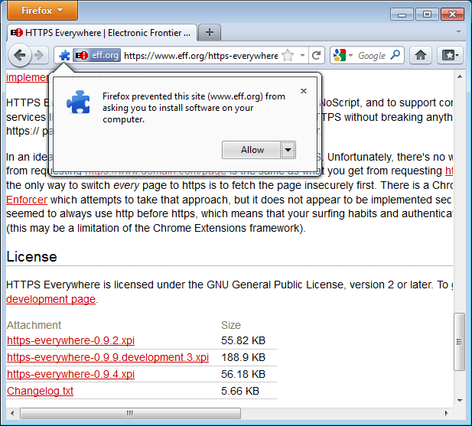
بر روی "Allow" کلیک کنید. سپس شما نیاز به آغاز مجددِ فایرفاکس با کلیک کردن بر روی " Now Restart" "خواهید داشت HTTPS. در همه جا هم اکنون نصب شده است.
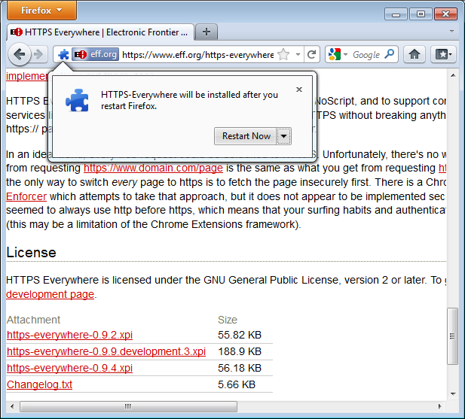

تنظیمات
برای دسترسی به نوار تنظیمات https در همه جا در فایرفاکس ۴ (لینوکس) بر روی منوی فایرفاکس در بالای سمت چپِ صفحه کلیک کنید و سپس مدیر افزونه را انتخاب کنید. (به خاطر داشته باشید که در نسخه های مختلفِ فایرفاکس و سیستم عاملهای مختلف، مدیر افزونه ها در مکانهای مختلفی در رابط کاربری یافت میشوند.)
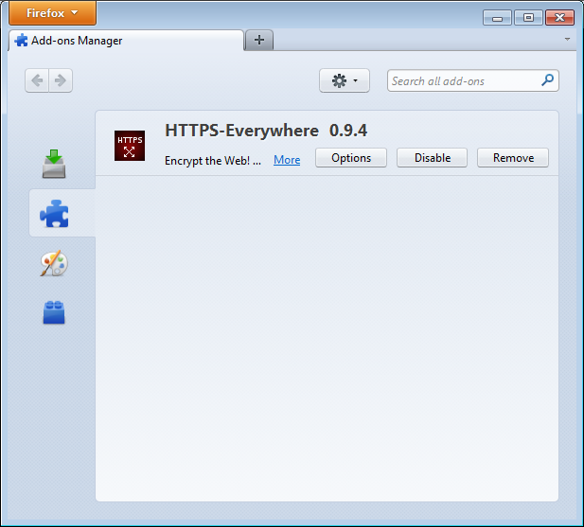
بر روی گزینه ها (Options) کلیک کنید.
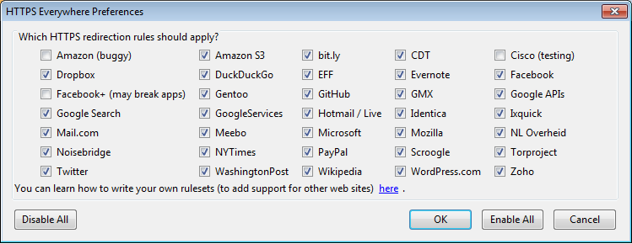
لیستی از تمام وب سایتهای پشتیبانی شده که در آنها قانونهای تغییر جهت دادنِ https باید رعایت شود نمایان خواهد شد. اگر شما با قانون تغییر جهتِ خاصی مشکلی داشتید میتوانید آن را در این مرحله حذف کنید تا https در همه جا در آن مورد بر روی ارتباط شما با آن سایت مشخص شده تاثیر نگذارد.

موارد استفاده
زمانیکه آن را فعال و تنظیم کردید، استفادهٔ از https در همه جا بسیار آسان و ساده میباشد. یک URL http غیر قابل اعتماد را تایپ کنید (برای مثال http://www.google.com) )
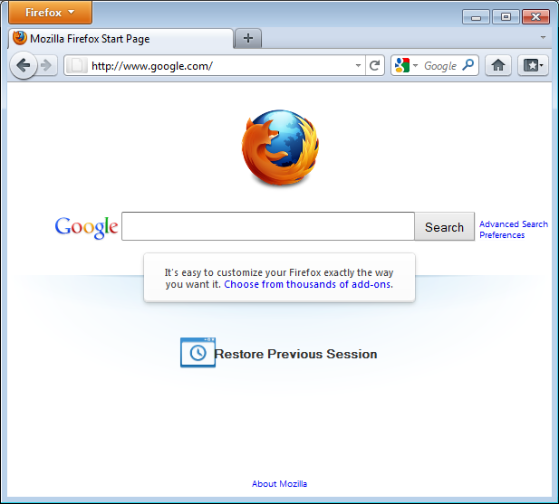
Enter را فشار دهید. شما به صورت خودکار به وبسایتِ رمزگذاری شده و امن https راهنمایی خواهید شد (برای مثال . https://encrypted.google.com) لازم به انجام کار دیگری نیست. )
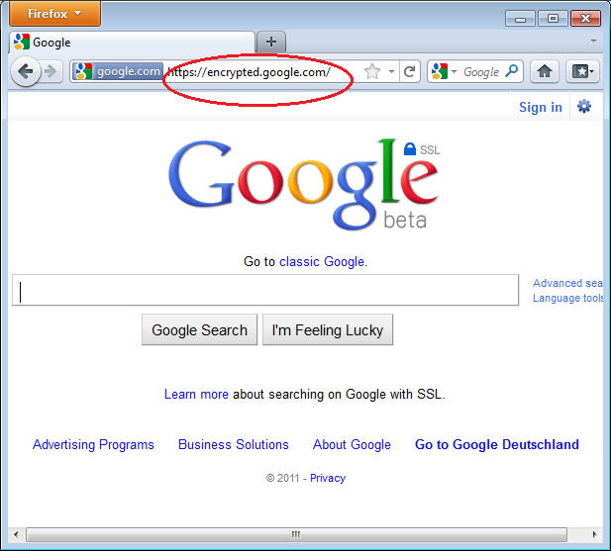

در صورت بلاک شدنِ https توسط شبکه ها
مجری شبکه شما شاید تصمیم بر آن بگیرد تا نسخهٔ امن وب سایتها را بلاک کند تا قدرت خود را برای جاسوسی بر کارهای شما افزایش دهد.
در چنین مواقعی https در همه جا شاید از دسترسی شما به این وب سایتها جلوگیری کند به این دلیل که آن مورگر شما را مجبور می‌کند تا تنها از نسخهٔ امن این سایتها استفاده کند، و ان ا نسخههی نه امن آن. (برای مثال، ما خبری دریافت کردیم مبنی بر اینکه شبکه وای‌فی‌در یک فرودگاهی تمام ارتباطات http را قبول میکرد ولی‌به https‌ها اجازه عبور نمیداد. این شاید به آن دلیل باشد که مجریان قصد آن را دارند تا وبسایتهأی را که کاربران استفاده میکنند مشاهده کنند. در آن فرودگاه کاربران نمیتوانستند از https در همه جا برای تمام وب سایتها استفاده کنند مگر اینکه آنها به صورت موقتی https در همه جا را غیرِ فعال کنند.
در این مورد بهتر است که شما از https در همه جا همراه یک تکنولوژیِ دور زنی نزیرِ Tor یا ویپیان استفاده کنید تا بتوانید از صد شبکهای که دسترسی امن به وب سایتها را بلاک میکنند عبور کنید.

افزایش پشتیبانی برای وبسایتهای اضافه در https در همه جا
شما میتوانید قانونهای خود را برای افزونه های https در همه جا در رابطه با وب سایتهای مطلوب بیفزاید. میتوانید برای اطلاعات بیشتر به https://www.eff.org/https-everywhere/rulesets مراجعه فرمائید. استفادهٔ از این امر زمانی مفید است که آنها به https در همه جا میاموزند که چگونه اطمینان سازند که دسترسیِ شما به این وب سایتها را امن بسازند. اما به خاطر داشته باشید: https به شما این اجازه را نمیدههد تا به وبسایتها به صورت امن دسترسی پیدا کنید مگر اینکه مجری آن سایت خاص تصمیم گرفته باشد تا سایتِ خود را از طریق https نیز در دسترس قرار دهد. اگر یک وب سایت https را پشتیبانی نمیکند دیگر انتخاب مجموعه از قوانین برای آن حاصلی ندارد.
اگر شما یک وب سایت را مدیریت میکنید و یک نسخهٔ https را نیز در دسترس قرار دادید میتوانید به عنوان یک کار مورد پسند آن وب سایت را به صورت رسمیاز طریقه https در همه جا پخش کنید.

14. NOSCRIPTو ADBLOCK
درحالیکه هیچ گونه ابزاری توانایی حفاظت از امنیت و حریم شخصی شما را در برابر تهدیدات ندارد ولی الحاقات فایرفوکس به صورت چشمگیری قادرند تا این تهدیدات را کاهش دهند و هویت شما را بر آنها نهان نگاه دارد.

AdBlock Plus
ADBLOCK Plusبه آدرس (http://www.adblockplus.orgدروبسایتهابهدنبالتبلیغاتومحتویاتدیگرکههویتشماراتعقیبمیکنندمیگرددوآنهارامسدودمیکند.ADBLOCK Plusبرایبهروزماندنبهفهرستسیاهیازآخرینتهدیداتکهمعمولاتوسطافرادداوطلبتهیهمیشود،اتکادارد

شروع کار با AdBlock Plus
زمانی که شما فایرفاکس را نصب کردید:
۱.آخریننسخهAdBlock Plusرا از وبسایت(http://adblockplus.org/en/installation#release) دانلود کرده و برای پلاگین یا مجری افزونه های فایرفاکس را جستجو کنید:"Firefox" > "Add-on
۲.درخواست خود را برای AdBlock Plus با کلیک کردن "Install Now" تایید کنید.
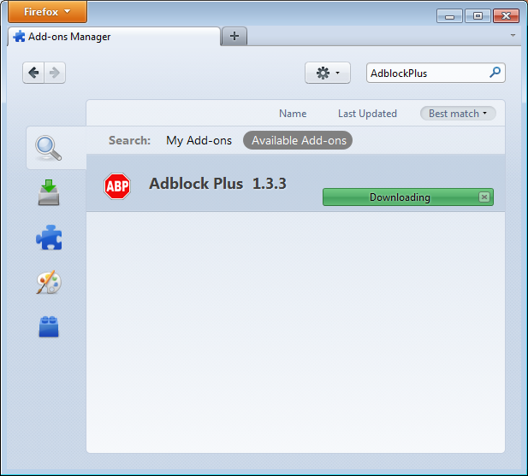
۳.بعد از نصب AdBlock Plus فایر فاکس شروع مجدد رایانه را درخواستمی کند.
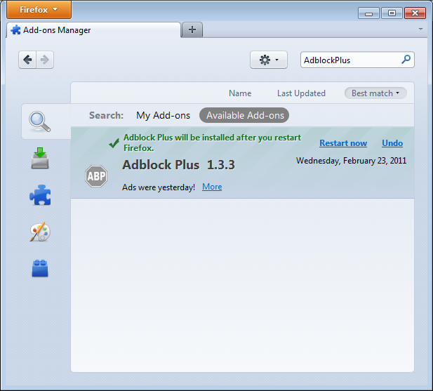

انتخاب یک اشتراک فیلتری
AdBlock Plus به تنهایی قادر به انجام کاری نیست و فقط قادر به مشاهده محتوای وب سایت هایی است که قصدبارگزاریآن را دارید¸ اما از اینکه کدام وب سایت بایستیمسدودشودخبری ندارد. فیلترهای AdBlock Plus در اینجا به کار می آیدو با استارت دوباره فایرفاکس از شما درخواست می شود تا یک اشتراک فیلتری انتخاب کنید. (بصورترایگان)

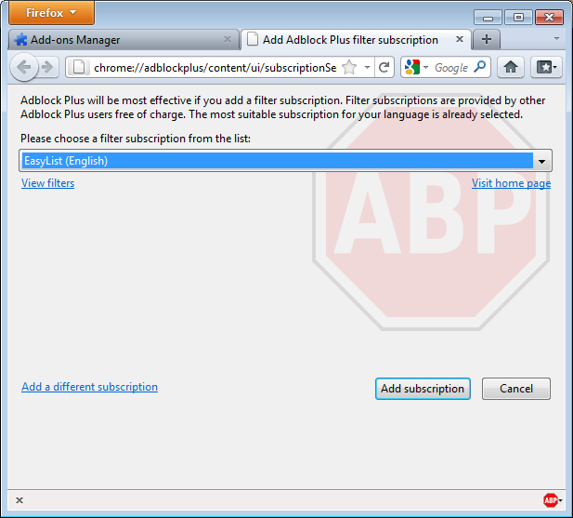
کدام اشتراک فیلتری بهتر است؟ AdBlock Plus در لیست بلند بالای خود چندین فیلتر را ارائه می کند و بهتر است که شما معلوماتی در رابطه با قابلیت های هر کدام بیاموزید. برای شروع،یکی از فیلترهای مفیدبرایحفاظت از اطلاعاتشما فیلتر EasyListاست. ( این فیلترهمچنین در وب سایت http://easylist.adblockplus.org/en قابل دسترس است).
این امر بسیار وسوسه انگیز است ولی هیچگاه تمامی اشتراکهای فیلتر را اضافه نکنید چون برخی از آنها شاید با هم تداخل پیدا کنند و نتیجه های نا مطلوب داشته باشند. EasyList (که بیشتر بر وب سایتهای انگلیسی زبان متمرکز است) با الحاقات دیگر EasyList (برای مثال لیستهای منطقه ای مثل RuAdlist و یا لیستهای موضوعی همانند EasyPrivacy ) مشابه بهتر کار می کنند. گرچه این لیست با لیست Fanboy تناقض دارد (لیست دیگری که متمرکز بر سایتهای انگلیسی زباناست).
شما در صورت تمایل همواره قادر به تغییر اشتراک خود می باشید ( Control+ Shift+E را فشار دهید). زمانی که تغییرات خود را انجام دادید Ok را فشار دهید.

ایجاد فیلترهای شخصی
AdBlock همچنین به شما این فرصت را می دهد تا در صورت تمایل فیلترهای خود را نیز به وجود آورید. برای ایجاد یک فیلتر ابتدا با ارجحیت های Adblock Plus آغاز کنید (Ctrl+Shift+E) و بر روی "Add Filter" در گوشه پایینی سمت چپ پنجره کلیک کنید. فیلترهای شخصی شاید نتوانند که قابلیت فهرست های سیاه محافظت شده ای را همانند EasyList دارا باشند اما آنها برای مسدود کردن محتویات خاصی که در لیستها به آنها اشاره چندانی نشده بسیار مفید می باشند. برای مثال اگر شما مایل باشیدکه از هرگونه تعاملفیس بوکباسایتهای دیگر جلوگیری کنید کافیست که اقدامهای زیررا انجام دهید:
||facebook.*$domain=~facebook.com|~127.0.0.1
اولین بخش (||facebook.*) در ابتدا هر چیزی که از طرف دامنه فیسبوک دریافت شود را بلاک می‌کند. بخشِ دوم ($domain=~facebook.com|~) یک استثنا قائل میشود و به فیلتر دستور میدهد تا درخواستهای فیسبوک را تنها زمانی‌قبول کند که شما در صفحهٔ فیسبوک هستید یا زمانی‌که درخواست فیسبوک از ۱۲۷.۰.۰.۱ (رایانه شما) ارسال میشود تا اینکه بتواند بخشهایی خاصی از فیسبوک را نشان دهد.
یک راهنما برای نحو ایجاد AdBlock Plusدر وبسیت زیر موجود می‌باشد:
http://adblockplus.org/en/filters.

فعال کردن و غیر فعال کردن AdBlock Plusبرای اجزای مشخصی‌از وب سایتها
شما قادر میباشید تا اجزای شناسایی شده توسط AdBlock Plusرا با کلیک کردن بر روی ایکون ABP مروگر و انتخابِ "open Blockable Items" " مشاهده کنید( معمولا در کنار نوار جستجو) یا اینکه Ctrl+Shit+V را فشار بدهید. صفحه‌ای در پائینِ مروگرِ شما به شما اجازه خواهد داد تا هر جز را به صورت موردی فعال و یا غیرِ فعال کنید. به صورت جایگزین، شما میتوانید AdBlock Plus را برای دامنه ها و یا صفحات خاصی‌با کلیک کردنِ ایکونِ ABP و انتخاب گزینهٔ "Disable on [اسم دومین]" یا "" Disable on this page only". غیر فعال کنید.

NoScript
پسوندNoScriptبا مسدود کردنِکلیجاوا سکریپت‌هاو محتواهایفابلاجرایی که از یک وب سایتبارگزاریشده و بر روی رایانهٔ شما به اجرا در می آیند،امکان محافظتی بیشتری برای مرورگر شما به ارمغان می آورند. برای تعیین کردن اینکه .NoScriptاز مسدود کردن کدام وبسایت ها صرفنظر کند، می باید آنها را به فهرست سفید اضافه کنید. این عمل شاید در ظاهر کمی وقت گیر باشد، اما .NoScriptدر حفاظت از کاربران اینترنت در برابر تهدیدات مختلفی چون اسکریپت شدن بین سایتی (منظور زمانی است که مهاجمین کدهای مخرب یک وبسایت را در وبسایتی دیگر قرار می دهند)، و کلیک دزدی (زمانی که کلیک کردن بر روی یک آیتم غیر مشکوک در یک صفحه، اطلاعات محرمانه شما را افشا کرده یا به مهاجم اجازه می دهد تا کنترل رایانه شما را بدست گیرد) محافظت قابل قبولی به عمل می آورد. برای دریافتNoScriptبه آدرسhttp://addons.mozilla.orgیاhttp://noscript.net/getiمراجعه کنید.
با همان روشی کهNoScriptاز شما محافظت می کند، می توانید چهره ظاهری و عملکرد صفحات وبی سالم را نیز دچار تغییر کنید. خوشبختانه شما می توانید بصورت دستیNoScriptرا بگونه ای تنطیم کنید که با صفحات وب و وبسایت های مورد نظر شما بگونه ای دیگر رفتار کند. برقرار کردن تعادل بین راحتی عمل و ایجاد امنیت، کاملا بستگی به شما دارد.

آغاز به کار باNoScript
۱. به بخش دانلودNoScript در آدرسhttp://noscript.net/getitمراجعه کنید. بر روی دکمه سبزرنگ"INSTALL" کلیک کنید.
۲. با کلیک کردن بر روی"Install Now" تایید کنید که خواهان نصب برنامهNoScript هستید.
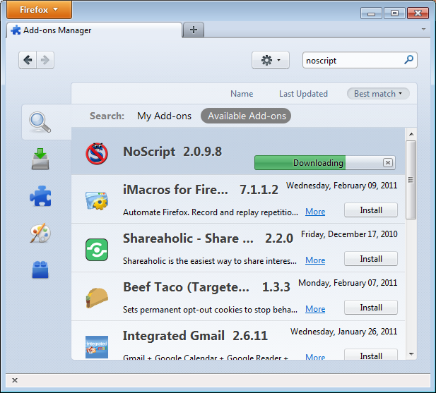
۳. زمانیکه از شما خواسته شد مرورگر خود را راه اندازی مجدد کنید.
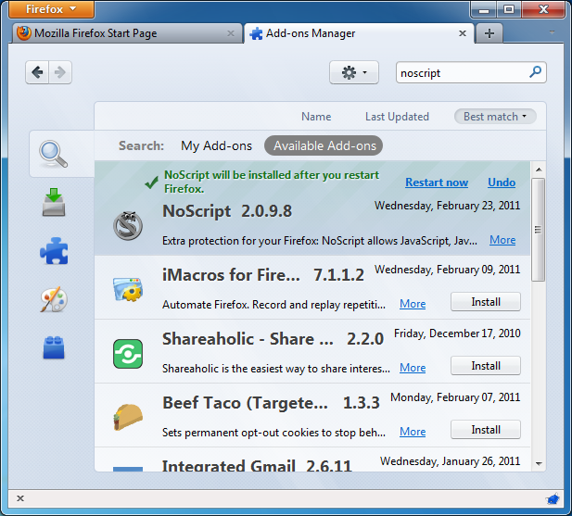

اعلان هایNoScript و نحوه افزودن وبسایت های دلخواه به فهرست سفید
پس از راه اندازی مجدد، مرورگر شما در گوشه پایین و سمت راست صفحه جاییکه نوار نشاندهنده وضعیت قرار دارد دارای نمایهNoScript خواهد بود، و بدینترتیب می تواند به شما نشان دهد که وبسایتی که در آن قرار داریدتا چه حد اجازه دارد که محتواهای قابل اجرای خود را در رایانه شما به اجرا درآورد.
- حفاظت کامل: اسکریپت های وبسایت مربوطه و زیرقابل های آن همگی مسدود می شوند. حتی اگر برخی از کدهای اسکریپت ورودی از صفحه مزبور در فهرست سفید شما قرار داشته باشد، امکان اجرای آنها وجود ندارد (مستندات میزبانی آنها فعال نخواهد بود).
- بسیار محدود: سایت اصلی همچنان مسدود باقی می ماند، اما برخی از اجزای آن (مانند قالب ها) اجازه اجرا خواهند داشت. در این مورد، برخی کدها ممکن است اجرا شوند اما احتمال درست اجرا شدن صفحه کم است، زیرا کد اسکریپت اصلی آن هنوز مسدود می باشد.
- اجازه محدود: اسکریپت مربوط به مستندات اصلی وبسایت اجازه اجرا شدن خواهد داشت، اما سایر اجزای فعال یا کدهای اسکریپت وارد شده از صفحه، مجاز به اجرا نخواهند بود. این امر در مواقعی اتفاق می افتد که قالب های متعددی برای یم صفحه وجود دارد، یا زمانیکه اجزای اسکریپت به کدهایی که در محیط دیگری قرار دارند، لینک شده اند.
- عمدتا قابل اعتماد:‌ در این حالت تمامی اسکریپت های صفحه مورد نظر مجاز به اجرا می باشند، اما برخی محتواهای جاگذاری شده (مانند قاب ها) مسدود می باشد.
- حفاظت انتخابی:‌ اسکریپت ها برای برخی URL ها اجازه اجرا دارند. سایر اسکریپت ها به عنوان غیر قابل اعتماد علامت می خورند.
- تمامی اسکریپت ها برای وبسایت مورد نظر امکان اجرا دارند.
- اسکریپت ها بطور کلی اجازه اجرا دارند اما محتواهایی که به عنوان غیر قابل اعنماد علامت خورده اند، به اجرا در نخواهند‌ آمد.
برای افزرون وبسایتی مورد اعتمادتان به فهرست سفید، بر روی نمایهNoScriptکلیک کرده و انتخاب های زیر را انجام دهید:
- "Allow [domian name]" تا امکان اجرای تمامی اسکریپت هایی که در یک نام دامنه معین میزبانی می شوند وجود داشته باشد، یا
- "Allow all this page" تا امکان اجرای تمامی اسکریپت ها برقرار شود، از جمله اسکریپت شخص ثالث که ممکن است در مکان دیگری میزبانی شوند اما توسط وبسایت اصلی وارد شده و به اجرا در می آیند.
شما همچنین می تواند از گزینه "Temporarily allow" استفاده کنید تا بدینترتیب امکان بارگزاری محتوا و اجرای اسکریپت ها فقط برای جلسه مرور اینترنت جاری فعال باشد. این گزینه برای افرادی که فقط می خواهند یکبار از وبسایت خاصی بازدید کنند، مفید می باشد، و برای آنانی که فهرست سفید خود را در اندازه قابل کنترلی حفظ کنند).
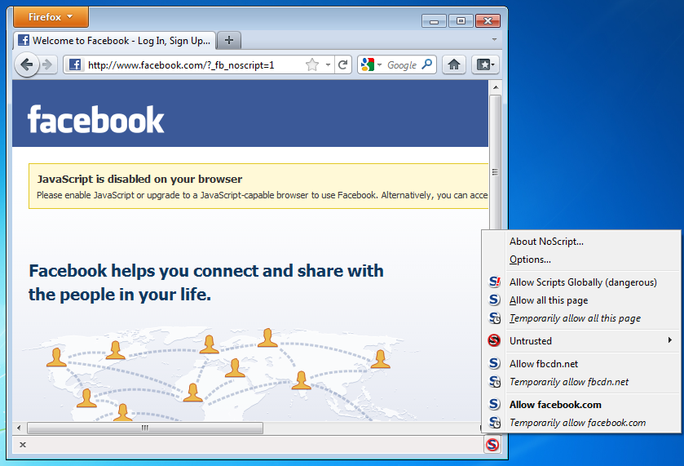
راه جایگزین آنست که نام دامنه ها را مستقیما با کلیک کردن بر روی دکمه NoScript و انتخابOptions و سپس کلیک کردن بر روی برگهWhitelist به فهرست سفید خود اضافه کنید.
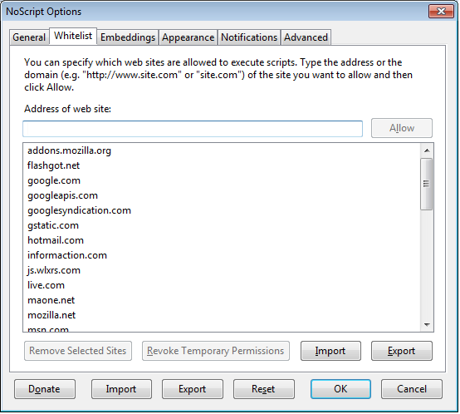

علامت زدن محتواهای غیر قابل اعتماد
اگر می خواهید از بارگزاری اسکریپت های یک وبسایت خاص برای همیشه ممانعت به عمل آورید، می توانید آن وبسایت را با عنوان غیر قابل اعتماد علامت گزاری کنید: برای این منظور بر روی نمایهNoScript کلیک کنید، منوی"Untrusted" (غیر قابل اعتماد) را باز کرده و گزینه"Mark [domain name] as Untrusted" را انتخاب کنید.NoScript انتخاب شما را به خاطر خواهد سپرد، حتی اگر گزینه"Allow Scripts Globally" نیز فعال باشد.
گذر کردن از موانع سانسور
15. گذر از سانسور در Firefox
16. Tor : The Onion Router

15. گذر از سانسور در Firefox
همانگونه كه بسياري از افراد، بنگاهها و دولتها اينترنت را به عنوان منبعي از اطلاعات خطرناك مي‌بينند كه بايد كنترل شود، افراد و گروههاي بسياري نيز هستند كه به سختي كار مي‌كنند تا مطمين شوند كه اينترنت و اطلاعات موجود در آن، آزادانه در دسترس كساني است كه آن را مي‌خواهند. اين افراد همانند كساني كه به دنبال كنترل اينترنت هستند انگيزه‌هاي متفاوتي دارند. گرچه، براي كسي كه دسترسي‌اش به اينترنت محدود شده است و به دنبال چاره ای برای رفع آن است، اهمیتی ندارد كه این ابزارها توسط كسي تهيه شده است كه مي‌خواسته با دوست دخترش گپ بزند، يك بيانيه سياسي بنويسد يا يك اسپم بفرستد.
انرژي زيادي از سوي بنگاههاي تجاري، غيرانتفاعي و گروهاي داوطلب براي تهيه ابزارها و تكنيكهاي گذر از سانسور اينترنت صرف مي‌شود. بعضي از تكنيكها نيازي به نرم‌افزار خاص ندارد و فقط لازم است بدانيم كجا را براي همان اطلاعاتجستجوكنيم.برنامه‌نويسهاانواع مختلفي از ابزارها را تهيه كرده‌اند كه انواع گوناگوني از گذر از فيلترينگ و بلوكه كردن را نشان مي‌دهند. اين ابزارها را رویهمرفته "ابزار دورزدن" می نامند، و می تواننید دارای گستره ای از روشهای ساده دورزدن سانسور گرفته، مسیرهای محافظت شده، گرفته تا برنامه های پیچیده رایانه ای می باشند. با وجود این آنها تقریبا همگی با یک روال کار می کنند. این برنامه مرورگر وب شما را از طریق راه فرعی به یک رایانه واسطه که آن را پراکسی می نامند هدایت
یک سرورِ پراکسی به شما این اجازه را میدهد تا در صورت بلاک بودن دسترسی مستقیم به وب سایت یا مکانی در اینترنت در کشورِ شما یا ISP بتوانید به آن دسترسی پیدا کنید. انواع مختلفی از پراکسی ها وجود دارند از جمله:
- وب پراکسی ها، که در استفاده از آن تنها به دانستنِ آدرسِ یک وب سایت احتیاج دارید http://www.example.com/cgi-bin/nph-proxy.cgi نمونه از URL وب پراکسی میباشد.
- پراکسیِ http, که در استفاده از آن شما به تغییر تنظیمات مروگرِ خود احتیاج دارید. این نوع از پراکسی ها تنها بر روی محتوای وب سایتها اثر دارند. شما اطلاعات دربارهٔ پراکسی های http را به صورت "proxy.example.com:۳۱۲۸" یا "۱۹۲.۱۶۸.۰.۱:۸۰۸۰" دریافت می کنید.
- پراکسی های Socks که در استفاده از آن شما به تغییر تنظیمات مروگرِ خود احتیاج دارید. پراکسیهای Socks برای استفاده در بیشتر برنامههای اینترنت کاربرد دارند از جمله ابزرهای ایمیل یا پیامک فوری. اطلاعاتِ پراکسیِ Socks شبیه اطلاعاتِ پراکسیِ http میباشد.
شما میتوانید بدون نیاز به هیچ گونه تنظیماتی و تنها با وارد کردن یورل به طور مستقیم از یک وب پراکسی استفاده کنید.

Stealthy

سازندگان افزودنی Stealthy می پرسند: آیا کشور/ سازمان شما دستیابی شما را به وب سایت هایی همچون Youtube, Facebook و ساير وب سایتها مسدود می کند؟ این ابزار در اصل بدین منظور ایجاد شده بود تا به انتشار اطلاعات در طی " بهار عربی " کمک کند.
این افزودنی این امکان را فراهم می کند که اطلاعاتی را که معمولا در کشورتان مسدود هستند را مشاهده کنید. با استفاده از رایانه های مادر پیش کار proxy servers فعالیت می کند ولی به جای اینکه خودتان آنها را انتخاب و راه اندازی کنید بطور خودکار از یک فهرست که توسط سازندگان این افزودنی به روز می شود، انتخاب می کند.
مزیت این امر این است که نمی بایست دائما به دنبال کارسازهای پیشکار به روز بگردید و آنها را سازماندهی کنید. به سهولت نصب می شود و برای استفاده بسیار آسان است. می توانید با تنها یک کلیک در نوار مکان آنرا فعال و یا غیر فعال کنید..
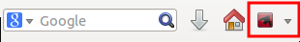

هنگامی که دگمه به قرمز رنگ است،جستجوی Stealthy غير فعال است و هنگامی که سبز نشان داده می شود یعنی فعال است. کلیک کردن بر روی پیکان دگمه به شما امکان می دهد گزینه های
سازمندهی را تنظیم می کند.
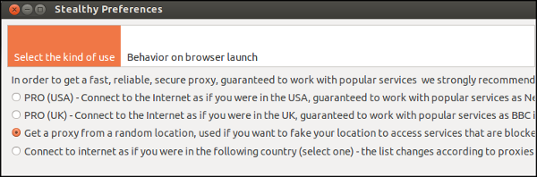
تنظیمات PROیی وجود دارند که مجانی هستند و به شما این امکان را می دهد تا پیشکاری را در یک مکان تصادفی بیابد و یا کشور خاصی را انتخاب کنید. اگر مایل نیستید مبلغی را پرداخت کنید اطمینان یابید تا سازماندهی خود را برای استفاده از گزینه غیر PRO تنظیم کرده اید.
یکی از معایت استفاده از Stealthy اين است كه از آنجایی که سازندگان آن عمل انتخاب پیشکار را انجام می دهند، شما کنترل نحوه اتصال رایانه تان به اینترنت را از دست می دهید.

تنظیماتِ پیش فرض پراکسیِ فایرفاکسِ
در فایرفاکسِ ۴ (لینوکس) شما میتوانید با کلیک کردن بر روی منوی فایرفاکس در بالای سمت چپِ صفحه و انتخاب گزینهٔ Options به صفحهٔ تنظیمات وارد شوید. در پنجره پاپ آپ ایکونی را تحت عنوان Advanced را انتخاب کرده و سپس برگه Network را کلیک کنید. پنجرهٔ زیر پدیدار میشود.
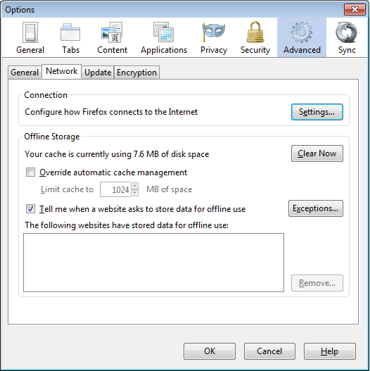
‏Settings را انتخاب کرده و بر روی " Manual proxy configuration" کلیک کرده و سپس اطلاعاتِ سرورِ پراکسیِ مورد نظر را وارد کنید. لطفا به خاطر داشته باشید که پراکسیِ http و پراکسیِ SOCKS به صورت مجزا کار میکنند و اطلاعاتِ مربوط به آنها باید در مکانهای اختصاص یافت وارد شود. دو نقطه (: ) احتمالی در اطلاعاتِ پراکسیِ شما جدا کنندهٔ آدرسِ پراکسی و شمارهٔ درگاه میباشد. پنجرهٔ نمایان شده باید این گونه باشد.
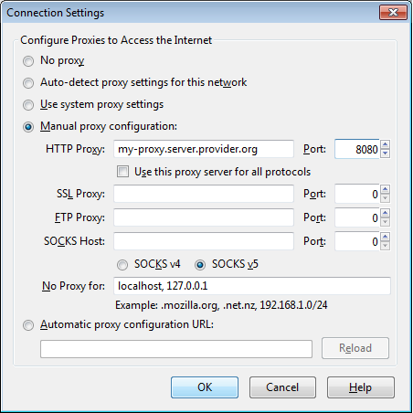
بعد از کلیک کردنِ Ok تنظیمات شما ذخیره خواهد شد و در آینده مروگرِ شما به صورت خود کار توسط آن پروکسی با مقصد ارتباط برقرار خواهد کرد. در صورت دریافتِ یک پیامِ هشدار نظیر " Unable to find the proxy server" یاhe proxy server is refusing connections" تنظیمات پروکسیِ شما مشکلی‌دارد. در آن حالت مراحل بالا را دوباره تکرار کرده و "No Proxy" را در صفحهٔ آخر برای غیرِ فعال کردن پروکسی انتخاب کنید.

FoxyProxy
FoxyProxy یک افزودنیِ نرم افزار رایگان برای مروگرِ اینترنت فایرفاکس است که مدیریتِ تعدادِ زیادی از پروکسی‌ها و همچنین تبدیل به دیگری را آسان کرده است. برای معلومات دربارهٔ FoxyProxy به http://getfoxyproxy.org/ مراجعه کنید.

نصب
در فایرفاکسِ 4 (لینوکس)، بر روی منوی فایرفاکس در بالای سمت چپِ صفحه کلیک کرده و سپس افزودنیها را انتخاب کنید. در پنجرهٔ پاپ آپ اسم افزودنیِ مورد نظر را در نوارِ جستجو در بالای سمت راست نوشته (در این مورد "" FoxyProxyو Enter را کلیک کنید. در خروجی جستجو شما شاهدِ دو نسخهٔ مختلف از FoxyProxy خواهید بود: استاندارد و بیسیک. برای یک مقایسه کامل از این دو ویرایشِ رایگان به http://getfoxyproxy.org/downloads.html#editions مراجعه کنید. اما ویرایشِ بیسیک برای دور زدنِ ابتدایی کافی‌ می‌باشد. بعد از تصمیم گرفتن دربارهٔ آن که کدام ویرایش را می‌خواهید Install را کلیک کنید.
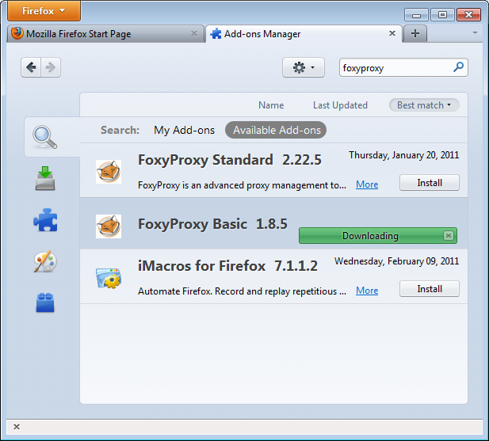
بعد از نصبِ فایرفاکس باید ریستارت شده و سپس سایتِ کمکِ فخیپرخی را باز کنید. شما میتوانید ایکونِ فخیپرخی را در گوشهٔ سمت راست مهسهده کنید.
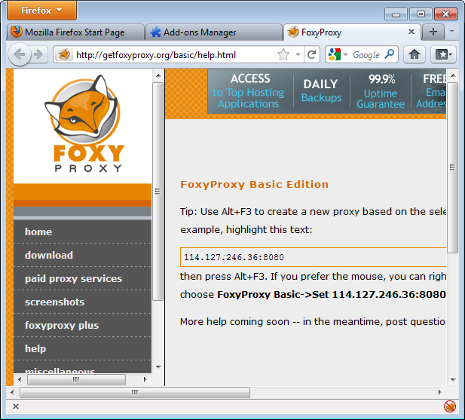

تنظیمات
برای اینکه FoxyProxy کار خود را انجام دهد نیاز به دانستنِ این دارد که از کدام پروکسی استفاده کند. پنجرهٔ تنظیمات را با کلیک کردن بر روی ایکونِ گوشهٔ سمت راست پنجرهٔ فایرفاکس باز کنید. پنجرهٔ تنظیمات شبیه تصویر زیر است:
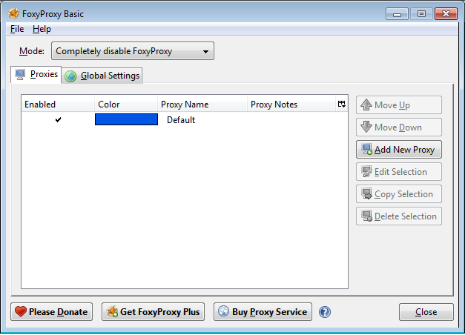
بر روی "Add New Proxy" کلیک کنید. در پنجره ی بعدی اطلاعات پروکسی را همانندِ تنظیمات پیش فرض پروکسیِ فایرفاکسِ وارد کنید:
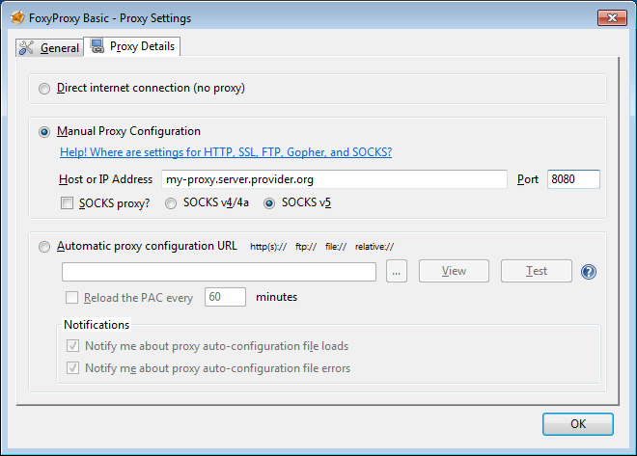
"Manuel Proxy Configuration"" را انتخاب کنید و سپس آدرسِ آی ‌پی یا میزبان را وارد کرده و مطمئن شوید که پورتِ پروکسیِ شما در محل مناسب قرار گرفته شده است. در صورت وجودِ "SOCKS Proxy" آن را انتخاب کرده سپس Ok را کلیک کنید. شما میتوانید پروکسی های بیشتری را با تکرار مراحل بالا بیفزاید.

استفاده
شما میتوانید پروکسی‌های خود را با کلیکِ راست کردن بر ایکونِ فاکس در گوشهٔ سمت راستِ پنجرهٔ فایرفاکس به پرومسی های دیگر عوض کنید (یا اینکه از هیچ پروکسی ای استفاده نکنید).
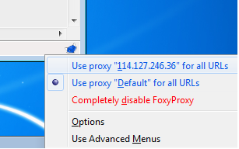
برای انتخاب یک سرور پراکسی، کافی است بر روی پراکسی که می خواهید استفاده کنید، کلیک چپ بکنید.

16. Tor : The Onion Router
Tor (The Onion Router) شبكه‌اي بسيار پيشرفته از سرویس دهنده هاي پراكسي‌ است.
اطلاعات عمومی
هنگامي كه از Tor براي دسترسي به يك سايت وب استفاده مي‌كنيد، ارتباطهاي شما بصورت تصادفي از ميان شبكه‌اي از پراكسي‌هاي مستقل و داوطلب عبور داده مي‌شود. تمام ترافيك بين سرویس دهنده هاي Tor (يا تقويت‌كننده‌ها) رمزگذاري مي‌شود و هر تقويت‌كننده‌اي فقط آدرس IP دو تقويت‌كننده ديگر را مي‌داند – كناري قبلي و كناري بعدي آن در زنجيره.
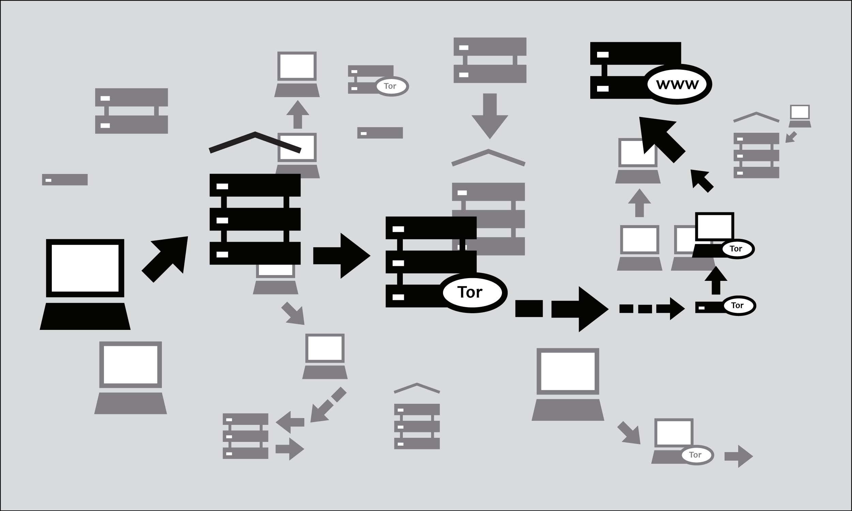
این مکانیزم unlinkability برنامهTor کار را بسیار دشوار می کند برای:
- ISP شما که قادر نخواهد بود که بداند سايت وب مقصد شما چيست يا چه اطلاعاتي ارسال مي كنيد.
- سايت وب مقصد که نخواهد دانست که شما كه هستيد (دسترسی به آدرس IP شما نخواهد داشت)
- بازفرستنده های مستقل نیز که نخواهند فهمید که شما كه هستيد و كجا مي‌رويد. و نخواهند فهمید که عادات اینترنتی شما چگونه است.
چه چيزي براي استفاده از شبكه Tor لازم داريد؟
براي اتصال به اينترنت از راه شبكه Tor و استفاده از آن براي گمنام ماندن و دور زدن، لازم است نرم‌افزار كلاينت Tor را روي كامپيوتر خود نصب كنيد. (امكان اجراي يك نسخه قابل حمل از برنامه از روي يك حافظه قابل حمل يا ساير دستگاههاي خارجي نیز وجود دارد.)
Tor با بيشتر نسخه‌هاي ويندوز، Mac OS X و لينوكس سازگار است.
Tor با چه نرم‌افزاري سازگار است؟
Tor براي اتصال به برنامه هاا از يك رابط پراكسي SOKCS استفاده مي‌كند، بنابراين هر برنامه ای كه SOCKS (نسخه‌هاي 4، 4a و 5) را پشتيباني كند مي‌تواند توسط Tor، گمنام شود، شامل:
- بيشتر مرورگرهاي وب
- بيشتر كلاينتهاي پيام آني و IRC
- كلاينتهاي SSH
- كلاينتهاي اي‌ميل
اگر Tor را از Tor Bundleطریق ، Browser Bundle يا IM Browser Bundle نصب كرديد، Torبایستی بدانید که يك برنامه پراكسي http نيز بعنوان رابط شبكه Tor تنظيم كرده است. اينكار به برخي از برنامه ها كه SOKCS را پشتيباني نمي‌كنند اجازه خواهد داد كه با Tor كار كنند.
اگر مایلیدکه از Tor بیشتر براي وب‌گردي و گپ زدن استفاده كنيد، ممكن است دريابيد كه راحتترين كار اين است كه از Tor Browser Bundle يا Tor IM Browser Bundle استفاده كنيد كه راه حلهاي تنظيم شده آماده به كار را براي شما فراهم مي‌كنند. Tor browser bundle شامل Torbutton هم هست كه حفاظت از حريم شخصي شما را در زمان استفاده از Tor با يك مرورگر وب بهبود مي‌بخشد. هر دو نسخه Tor ازhttps://www.torproject.org/projects/torbrowserمي‌توانند دانلود شوند.

مزايا و ريسكها
Tor مي‌تواند ابزاري بسيار موثر براي دور زدن و حفاظت از هويت شما باشد. رمزگذاري Tor محتواي ارتباطهاي شما را از گرداننده شبكه محلي پنهان مي‌كند و اينكه شما با چه كسي ارتباط داريد يا چه سايتهاي وبي را مشاهده مي‌كنيد مخفي مي ماند. در صورت استفاده درست، Tor حفاظت از گمنامي بسيار قوي‌تري را نسبت به يك پراكسي معمولی فراهم می آورد.
اما:
- اما Tor نسبت به بلوکه شدن آسیب پذیر است. بيشتر نودهاي Tor در يك دايركتوري عمومي ليست مي‌شوند، بنابراين براي گردانندگان شبكه‌ها ساده است كه به ليست دسترسي یافته و آدرسهاي IP نودها را به يك فيلتر اضافه كنند. (يك راه براي خلاصي از اين نوع بلوكه كردن استفاده از يكي از چندين پل Tor است كه نودهاي Tor هستند، كه براي اجتناب از بلوكه كردن، بصورت عمومي ليست نمي‌شوند.)
- گاها بعضي از برنامه‌هايي كه با Tor استفاده مي‌كنيد ممکن است كه گمنام ماندن شما را خدشه دار کنند.
- همچنين اگر از رمزگذاري اضافه براي حفاظت از ارتباطهاي خود استفاده نمي‌كنيد، داده‌هاي شما هنگام رسيدن به آخرين گره Tor در زنجيره (گره خروج) رمزبرداري خواهد شد. يعني داده‌هاي شما بصورت بالقوه براي صاحب آخرين گره Tor و ISP بين آن گره و سايت وب مقصد شما آشكار خواهد شد.
سازندگان Tor درباره موارد فوق و ساير ريسكها بسيار اندیشیده و کاربران را در سه مورد هشدار مي‌دهند:
۱. اگر از Tor درست استفاده نكنيد، از شما محافظت نمي‌كند. ليست اخطارها را در اينجا بخوانيد: http://www.torproject.org/download.html.en#Warning، سپس مطمين شويد كه براي بستر [سيستم] خود دستورهاي زير را به دقت اجرا كنيد: http://www.torproject.org/documentation.html.en#RunningTor
۲. حتا اگر Tor را درست تنظيم و استفاده كنيد، هنوز امكان حمله هايي كه توانايي Tor را براي محافظت از شما از بين ببرند هست:
https://trac.torproject.org/projects/tor/wiki/TheOnionRouter/TorFAQ#Whatattacksremainagainstonionrouting
۳. اين روزها هيچ سيستم گمنامي كامل نيست و Tor نیز از این قاعده مستثناء نيست: اگر به گمنام ماندن قوي نياز داريد نبايد تنها به شبكه Tor اعتماد كنيد.
استفاده از Tor Browser Bundle
Tor Browser Bundle اجازه مي‌دهد كه در ويندوز از Tor استفاده كنيد بدون اينكه نياز به تنظيم مرورگر وب داشته باشيد. حتا از اين بهتر، بخاطر اینکه قابل حمل است مي‌توان آن را از روي يك درايو فلش USB نيز اجرا کرد. از طرفی می توان آن را، بدون نياز به نصب روي دیسک سخت كامپيوتر، در هر PC ويندوزي مورد استفاده قرار داد.
دانلود Tor Browser Bundle
مي‌توانيد Tor Browser Bundle را از سايت وب torproject.org دانلود كنيد، هم بصورت يك فايل واحد (13 مگابايت) يا يك نسخه "چند قسمتی" كه شامل چند فايل 1.4 مگابايتي است. اگر اتصال اينترنت شما كند و غيرقابل اطمينان است، ممكن است دانلود کردن نسخه چند قسمتی راحت تر از يك فايل خيلي بزرگ باشد.
اگر سايت وب torproject.org در محلي كه هستيد فيلتر مي‌شود، در موتور جستجوي مورد علاقه خود عبارت "tor mirrors" را تايپ كنيد: احتمالا نتايج جستجو حاوي آدرسهاي جايگزين براي دانلود Tor Browser Bundle خواهد بود.
دریافتTorاز طریق ایمیل: یک ایمیل به آدرسgettor@torproject.orgارسال داشته و کلمه"help" در بخش متن پیامتان وارد کنید، و سپس شما دستورالعمل هایی در مورد چگونگی دریافت و نصبTor دریافت خواهید کرد.
اخطار: وقتي Tor Browser Bundle را دانلود مي‌كنيد (نسخه‌ واحد يا چند قسمتی)، بايد امضاهاي فايلها را چك كنيد بخصوص اگر فايلها را از يك سايت آينه دانلود مي‌كنيد. اين مرحله اطمينان مي‌دهد كه فايلها دستكاري نشده‌اند. براي يادگيري بيشتر در مورد فايلهاي امضا شده و روش تست آنها اين مطلب را بخوانيد:
https://wiki.torproject.org/noreply/TheOnionRouter/VerifyingSignatures
مي‌توانيد نرم‌افزار GnuPG را كه به آن براي چك کردن امضا نياز داريد از اينجا دانلود كنيد:
http://www.gnupg.org/download/index.en.html#auto-ref-2
دستورات زير به نصب مرورگر Tor روي مايكروسافت ويندوز اشاره دارد. اگر از سيستم عامل ديگري استفاده مي‌كنيد، براي لينك دانلودها و دستورها به سايت وب torproject.org مراجعه كنيد.
نصب از طریق يك فايل واحد
۱. در مرورگر وب خودURLدانلود مرورگرTorرا وارد كنيد:https://www.torproject.org/torbrowser/
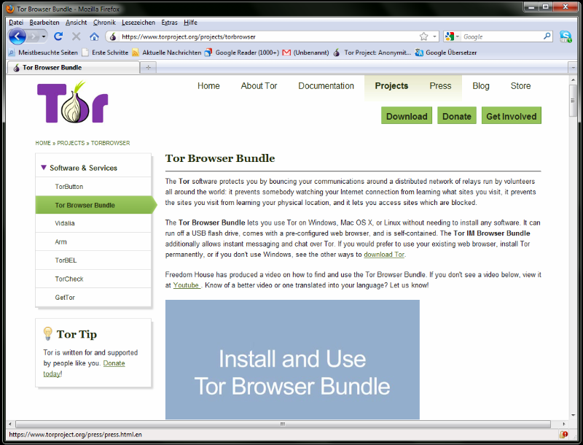
۲. براي دانلود فايل نصب، روي لينك زبان خود كليك كنيد.
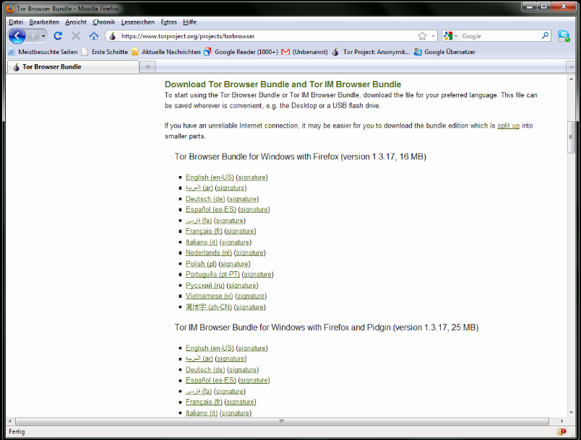
۳. روي فايل .EXE كه هم‌اكنون دانلود كرديد دو بار ‌كليك كنيد. پنجره "7-Zip self-extracting archive" ظاهر مي‌شود.
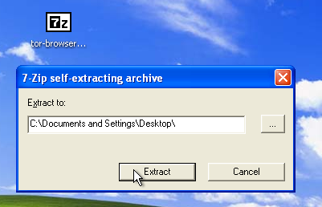
۴. پوشه ای را كه مي‌خواهيد فايلها در آن باز شوند انتخاب و روي "Extract" كليك كنيد.
توجه: اگر مي‌خواهيد مرورگر Tor را روي كامپيوترهاي مختلف استفاده كنيد (براي نمونه روي كامپيوترهاي عمومي يك كافی نت) ممکن است مایل باشید انتخاب كنيد كه فايلها مستقيما در يك حافظه USB باز شوند.
۵. وقتي كه باز شدن كامل شد، پوشه را باز كنيد و چك كنيد كه محتواي آن با شكل زير مطابقت داشته باشد:
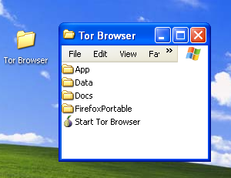
۶.براي پاكسازي، فايل .EXE اوليه‌اي را كه دانلود كرديد حذف كنيد.

نصب از طریق فايلهاي چند قسمتی
۱. در مرورگر خود URL نسخه چند قسمتی Tor Browser Bundle را وارد كنيد (https://www.torproject.org/projects/torbrowser-split.html.en)، سپس روي لينك زبان خود كليك كنيد تا وارد صفحه‌اي شويد كه شبيه صفحه زبان انگليسي زير است:
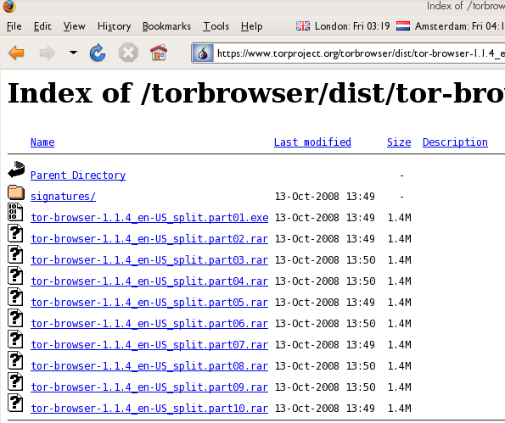
۲.روي هر فايل كليك كنيد تا آنها را يكي پس از ديگري دانلود كنيد (يك فايل با پسوند ".exe" و نه فايل ديگر با پسوند ".rar") و همه آنها را در يك پوشه روي دیسک سخت ذخيره كنيد.
۳. روي بخش اول دوبار ‌كليك كنيد (فايلي كه پسوند ".exe" دارد). اين امر برنامه‌اي را اجرا مي‌كند كه همه بخشها را يكپارچه مي‌كند.
"Split installer for Tor Browser Bundle" src="static/CircumventionTools-InstallingTor-tor_winrar_2-en.png" height="384" width="562">
۴.پوشه اي را كه مي‌خواهيد فايلها در آن نصب شوند انتخاب و روي "Install" كليك كنيد. برنامه، پيامهايي در حين اجرايش درباره روند پيشرفت، نمايش مي‌دهد و سپس تمام مي‌شود.
۵.وقتي كه باز شدن كامل شد، پوشه را باز كنيد و چك كنيد كه محتواي آن با شكل زير مطابقت داشته باشد:

۶. براي پاكسازي، تمامی فایل هایی را که ابتدائادانلود كرديد حذف كنيد.

استفاده از مرورگرTor

قبل از اينكه شروع كنيد:
- Tor را ببنديد. اگر از قبل Tor روي كامپيوترتان نصب است، مطمين شويد كه اكنون اجرا نمي‌شود.
مرورگر Tor را اجرا كنيد:
در پوشه "مرورگر Tor" روي "Start Tor Browser" دوبار ‌كليك كنيد. ") تابلوی کنترل ویدالیا باز مي‌شود و Tor شروع به اتصال به شبكه Tor مي‌كند.
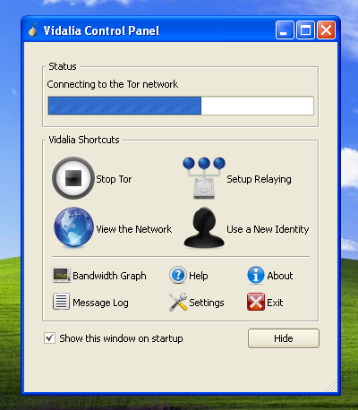
وقتي اتصال برقرار شد، فايرفاكس بصورت خودكار به صفحه TorCheck وصل مي‌شود و سپس تاييد مي‌كند كه به شبكه Tor وصل شده ايد. اينكار ممكن است بسته به كيفيت اتصال اينترنت شما مدتي طول بكشد.
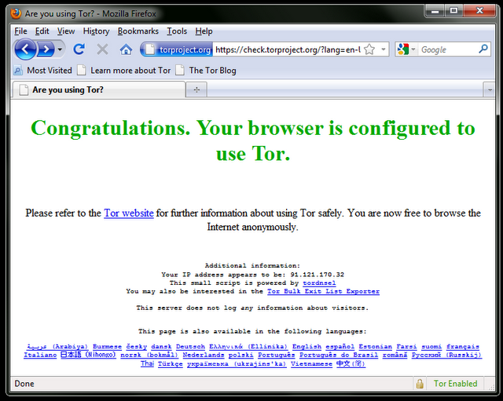
اگر به شبكه Tor وصل شويد، ‌يك نمایه پيازي شکل سبز رنگ در طبق سيستم در گوشه سمت راست پايين صفحه نمايش ظاهر مي‌شود:
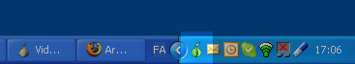

مرور وب با استفاده از مرورگر Tor
سعي كنيد چند سايت وب را مشاهده كنيد و ببينيد آيا آنها نمايش داده مي‌شوند یا خیر. ممكن است سايتها آهسته‌تر از حالت معمول بار شوند چون اتصال شما از ميان چندين تقويت‌كننده مي‌گذرد.
اگر كار نكرد
اگر پياز پانل كنترلي Vidalia هرگز سبز نشود يا اگر فايرفاكس باز شود، اما صفحه‌اي نمايش داده شود كه مي‌گويد "Sorry. You are not using Tor"، همانگونه كه در شكل زير آمده، پس شما از Tor استفاده نمي‌كنيد.

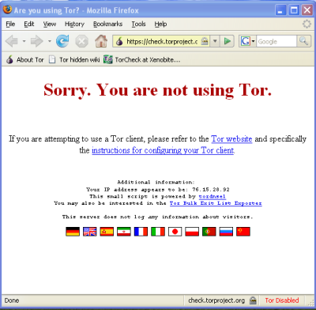
اگر اين پيام را مي‌بينيد، فايرفاكس و مرورگر Tor را ببنديد و سپس مراحل بالا را دوباره تكرار كنيد. مي‌توانيد اين چك را در هر زماني براي اطمينان از اينكه از Tor استفاده مي‌كنيد انجام دهيد. برای این منظور به آدرس زیر مراجعه کنید:https://check.torproject.org/.
اگر بعد از دو يا سه بار تلاش هنوز مرورگر Tor كار نكرد، ممكن است Tor توسط ISP شما بلوكه شده باشد و بايد سعي كنيد از ويژگي پل Tor استفاده كنيد.


استفاده از Tor IM Browser Bundle
"Tor IM Browser Bundle" مشابه Tor Browser Bundle است، با این تفاوت که دسترسی به کلاینت چند پروتکلی Pidgin را ارائه میکند، که با استفاده از ان میتوانید در نرم افزار چت مورد استفاده خود نظیر ICQ، MSN Messenger، یاهو مسنجر و یا QQ ارتباط رمزشده، داشته باشید.
برای یادگیری بیشتر در مورد Pidgin به ادرس زیر مراجعه نمائید:
http://www.pidgin.im/

دانلود کردن "Tor IM Browser Bundle"
میتوانید این نرم افزار (که حدود 20 مگابایت است) را مستقیما از وب سایت Tor دانلود کنید:
https://www.torproject.org/torbrowser/
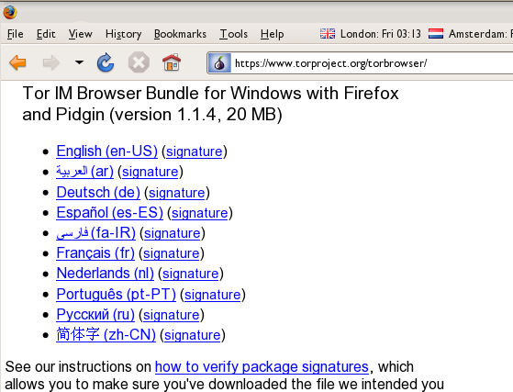
اگر اتصال اینترنت شما، کند یا نامطمئن است، میتوانید نسخه چند قسمتی آن را از وب سایت https://www.torproject.org/torbrowser/split.html دانلود کنید
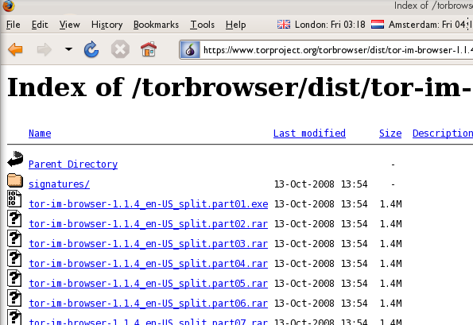

بازکردن فایلهای آرشیو

برای شروع کار، روی فایل با پسوند .exe ای که دانلود کرده اید، دوبار کلیک کنید.
باید پنجره ای مشابه زیر مشاهده نمائید:
- یک پوشه برای ذخیره فایلها انتخاب کنید. اگر مطمئن نیستید که چکار باید بکنید، مقدار پیش فرض پوشه را تغییر ندهید. سپس روی Extract کلیک کنید.
توجه: اگر میخواهید Tor را روی کامپیوترهای مختلف (مثلا کافی نت یا کتابخانه) اجرا نمائید، میتوانید فایلها را مستقیما روی حافظه قابل حمل USB خود ذخیره نمائید.
- وقتی که ذخیره فایلها پایان یافت، پوشه ای که فایلها در ان باز/ذخیره شده را باز کنید، و چک کنید که محتوای ان مشابه زیر باشد (به پوشهPidginPortableدقت کنید):
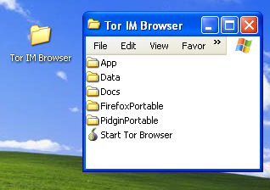
- حال، میتوانید فایل .exe (یا .rar فایلهایی) که دانلود کرده اید را پاک کنید.
استفاده از Tor با پلها
اگر احتمال میدهید که شبکه Tor مسدود شده باشد، از امکان پل زنی آن استفاده کنید. قابلیت پل زنی، برای استفاده کسانی که شبکه Tor برای انها مسدود شده است، ابداع شده است. البته قبل از استفاده از آن میبایست نرم افزار Tor را دانلود کرده باشید.

پل چیست؟
"باز فرستنده پل" (یا پل)، باز فرستنده های Tor هستند که در فهرست عمومی Tor لیست نشده اند. دلیل لیست نشدن انها اینست که نتوان انها را کشف و مسدود کرد. حتی اگر سرویس دهنده اینترنت شما تمام بازفرستنده های عمومی Tor را مسدود کرده باشد، نمیتواند تمام پلها را مسدود نماید.

از کجا میتوان پلها را پیدا کرد؟
برای استفاده از پلها، میبایست ابتدا یکی از انها را پیدا کرد و به تنظیمات شبکه خود اضافه نمود. یک راه ساده برای دریافت تعدادی پل از طریق مراجعه بهآدرسhttps://bridges.torproject.org/با کمک مرورگر وب شما می باشد. اگر آن وبسایت مسدود می باشد،یک ایمیل از یک ادرس Gmail به ادرس bridges@torproject.org با فقط یک خط متن get bridges بفرستید.

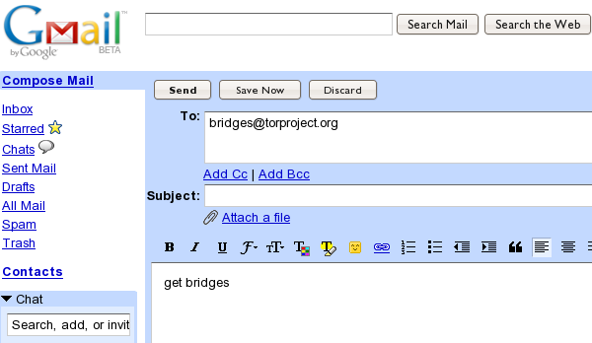
تقریبا بلافاصه یک ایمیل پاسخ، شامل اطلاعات در مورد پلها دریافت خواهید کرد:
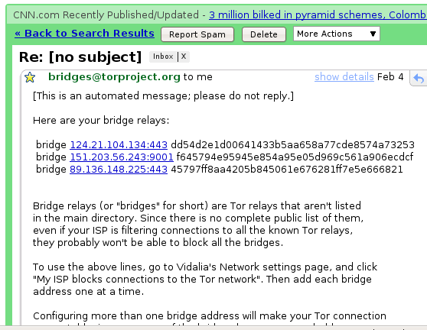
نکات مهم:
۱. ایمیل فرستاده شده حتما میبایست از یک ادرس Gmail فرستاده شود. اگر torproject.org ایمیلهای فرستاده شده از همه ادرسها را قبول میکرد، یک مهاجم میتوانست به سادگی تعداد زیادی ایمیل به ان ارسال کند و بسرعت در مورد پلها اطلاعات بگیرد. اگر ایمیل Gmail ندارید، فقط چند دقیقه طول میکشد تا یکی برای خود ایجاد نمائید.
۲. اگر از ارتباط اینترنتی آهسته استفاده می کنید، با مراجعه به آدرسhttps://mail.google.com/mail/h/می توانید به نسخهHTML سادهGmail دسترسی پیدا کنید.
پل زنی را فعال نمائید و اطلاعات پل را وارد کنید
پس از اینکه ادرس چند بازفرستنده پل را یافتید، باید Tor را با ادرس پلهایی که پیدا کرده اید، پیکربندی کنید:
۱. تابلوی کنترل ویدالیا را باز کنید.
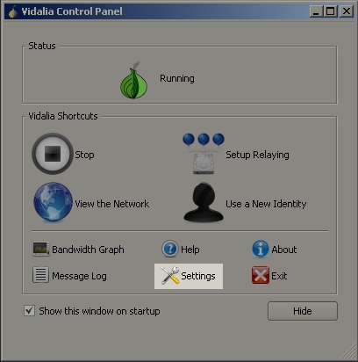
۲. روی Settingکلیک کنید. پنجره Setting باز میشود.
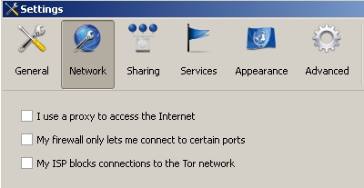
۳. روی Networkکلیک کنید.
۴."My Firewall only lets me connect to certain ports"و"My ISP blocks connections to the Tor network"را انتخاب کنید.
۵. اطلاعات URL مربوط به پلی که از طریق ایمیل دریافت کردید را در قسمت"Add a Bridge"وارد کنید.
۶.روی + سبز رنگ در راست کادر "Add a Bridge"کلیک کنید. ادرس URL به فیلد زیر آن اضافه میشود.
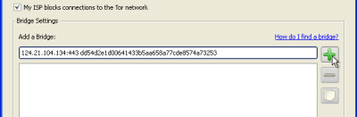
۷.روی OKدر زیر پنجره، برای تائید اطلاعات وارد شده، کلیک کنید.
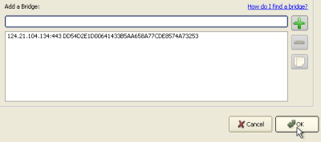
۸. در کنترل پانل Tor ، آنرا متوقف و دوباره اجرا نمائید تا تنظیمات جدید مورد استفاده قرار گیرد.
یادداشت:
هر تعدادی پل که میتوانید، در Tor پیکربندی نمائید. تعداد بیشتر پل باعث افزایش قابلیت اطمینان خواهد شد. البته فقط یک پل برای دسترسی به شبکه Tor کافی میباشد، ولی اگر ان پل، شناسائی و مسدود شد، ارتباط شما با شبکه Tor قطع خواهد شد.
برای اضافه کردن پلهای بیشتر، مراحل گفته شده در فوق را تکرار نموده و پلهای دریافتی جدید از bridges@torproject.org را به نرم افزار Tor اضافه نمائید.

